Мемлекеттік қызмет көрсету регламенттерін бекіту туралы
Күшін жойған
Қызылорда облысы әкімдігінің 2012 жылғы 30 қарашадағы N 653 қаулысы. Қызылорда облысының Әділет департаментінде 2013 жылы 11 қаңтарда N 4392 тіркелді. Күші жойылды - Қызылорда облысы әкімдігінің 2013 жылғы 30 мамырдағы N 150 қаулысымен
Ескерту. Күші жойылды - Қызылорда облысы әкімдігінің 30.05.2013 N 150 қаулысымен.
РҚАО-ның ескертпесі.
Құжаттың мәтінінде түпнұсқаның пунктуациясы мен орфографиясы сақталған.
"Әкімшілік рәсімдер туралы" Қазақстан Республикасының 2000 жылғы 27 қарашадағы Заңына және "Қазақстан Республикасындағы жергілікті мемлекеттік басқару және өзін-өзі басқару туралы" Қазақстан Республикасының 2001 жылғы 23 қаңтардағы Заңына сәйкес Қызылорда облысының әкімдігі ҚАУЛЫ ЕТЕДІ:
1. Қоса беріліп отырған:
1) осы қаулының 1-қосымшасына сәйкес "18 жасқа дейінгі балалары бар отбасыларға мемлекеттік жәрдемақылар тағайындау" мемлекеттiк қызмет көрсету регламенті;
2) осы қаулының 2-қосымшасына сәйкес "Мемлекеттік атаулы әлеуметтік көмек тағайындау" мемлекеттiк қызмет көрсету регламенті;
3) осы қаулының 3-қосымшасына сәйкес "Қозғалуға қиындығы бар бірінші топтағы мүгедектерге жеке көмекшінің және есту бойынша мүгедектерге қолмен көрсететін тіл маманының қызметтерін ұсыну үшін мүгедектерге құжаттарды ресiмдеу" мемлекеттiк қызмет көрсету регламенті;
4) осы қаулының 4-қосымшасына сәйкес "Мүгедектерге кресло-арбаларды беру үшін оларға құжаттарды ресiмдеу" мемлекеттiк қызмет көрсету регламенті;
5) осы қаулының 5-қосымшасына сәйкес "Мүгедектерді санаторий-курорттық емдеумен қамтамасыз ету үшін оларға құжаттарды ресімдеу" мемлекеттiк қызмет көрсету регламенті;
6) осы қаулының 6-қосымшасына сәйкес "Жергiлiктi өкiлдi органдардың шешiмдерi бойынша мұқтаж азаматтардың жекелеген санаттарына әлеуметтiк көмек тағайындау және төлеу" мемлекеттiк қызмет көрсету регламенті;
7) осы қаулының 7-қосымшасына сәйкес "Өтініш берушінің (отбасының) атаулы әлеуметтік көмек алушыларға тиесілігін растайтын анықтама беру" мемлекеттiк қызмет көрсету регламенті;
8) осы қаулының 8-қосымшасына сәйкес "Адамдарға жұмыспен қамтуға жәрдемдесудің белсенді нысандарына қатысуға жолдама беру" мемлекеттiк қызмет көрсету регламенті бекітілсін.
2. Осы қаулының орындалуын бақылау облыс әкімінің бірінші орынбасары Р. Нұртаевқа жүктелсін.
3. Осы қаулы алғаш ресми жарияланғаннан кейін күнтізбелік он күн өткен соң қолданысқа енгізіледі.
Қызылорда облысының әкімі Б. Қуандықов
Қызылорда облысы әкімдігінің
2012 жылғы "30" қарашадағы N 653 қаулысына
1-қосымша
"18 жасқа дейінгі балалары бар отбасыларға мемлекеттік жәрдемақылар тағайындау" мемлекеттік қызмет көрсету регламенті
1. Негізгі ұғымдар
1. Осы "18 жасқа дейінгі балалары бар отбасыларға мемлекеттік жәрдемақылар тағайындау" мемлекеттік қызмет көрсету регламентінде (бұдан әрі – Регламент) келесі түсініктер пайдаланылады:
1) Орталық – Қызылорда облысы бойынша "Халыққа қызмет көрсету орталығы" Республикалық мемлекеттік кәсіпорнының филиалы және оның бөлімдері;
2) орындаушы – міндеттеріне 18 жасқа дейінгі балалары бар отбасыларға мемлекеттік жәрдемақылар тағайындау бойынша құжаттарды ресімдеу кіретін ауданның, облыстық маңызы бар қаланың жұмыспен қамту және әлеуметтік бағдарламалар бөлімінің қызметкері;
3) тұтынушы – Қазақстан Республикасы Үкіметінің 2011 жылғы 7 сәуірдегі N 394 қаулысымен бекітілген "18 жасқа дейінгі балалары бар отбасыларға мемлекеттік жәрдемақылар тағайындау" мемлекеттік қызмет стандартының (бұдан әрі - стандарт) 6-тармағына сәйкес 18 жасқа дейінгі балалары бар, отбасының жан басына шаққандағы табысы азық-түлік себеті құнынан төмен Қазақстан Республикасында тұрақты тұратын Қазақстан Республикасының азаматтары және оралмандары.
4) уәкілетті орган – ауданның, облыстық маңызы бар қаланың жұмыспен қамту және әлеуметтік бағдарламалар бөлімі.
2. Жалпы ережелер
2. Осы Регламент "Әкімшілік рәсімдер туралы" Қазақстан Республикасының 2000 жылғы 27 қарашадағы Заңының 9-1-бабына және стандартқа сәйкес әзірленді.
3. Мемлекеттік қызмет стандарттың 1-тармағына сәйкес уәкілетті органмен, сондай-ақ, баламалы негізде Орталық арқылы көрсетіледі. Тұрғылықты жері бойынша уәкілетті орган болмаған жағдайда тұтынушы мемлекеттік қызмет алу үшін кенттің, ауылдың (селоның), ауылдық (селолық) округтің әкіміне (бұдан әрі – әкім) жүгінеді.
4. Көрсетілетін мемлекеттік қызметтің нысаны: автоматтандырылмаған.
5. Мемлекеттiк қызмет "Балалы отбасыларға берілетін мемлекеттік жәрдемақылар туралы" Қазақстан Республикасының 2005 жылғы 28 маусымдағы Заңының 4-бабы 1-тармағының және Қазақстан Республикасы Үкіметінің 2005 жылғы 2 қарашадағы N 1092 қаулысымен бекітілген Балалы отбасыларға берілетін мемлекеттік жәрдемақыларды тағайындау және төлеу ережесі 2-тарауының негiзiнде көрсетіледі.
6. Көрсетілетін мемлекеттік қызметтің нәтижесі тұтынушыға 18 жасқа дейінгі балаларға жәрдемақы тағайындау туралы хабарлама (бұдан әрі – хабарлама), немесе мемлекеттік қызмет көрсетуден бас тарту туралы қағаз жеткізгіштегі дәлелді жауап (бұдан әрі – бас тарту) беру болып табылады.
7. Мемлекеттік қызмет тегін көрсетіледі.
3. Мемлекеттік қызмет көрсету тәртібіне қойылатын талаптар
8. Мемлекеттік қызмет көрсету мәселелері мен барысы туралы ақпаратты мекен-жайлары стандарттың 1-қосымшасында көрсетілген уәкілетті органнан және Орталықтан, сондай-ақ, әкімнен және Қызылорда облысы әкімдігінің www.e-kyzylorda.gov.kz ресми порталынан, аудандар мен Қызылорда қаласы әкімдіктерінің интернет-ресурстарынан, Орталықтың www.con.gov.kz интернет-ресурсынан, call-орталықтың (1414) телефонынан алуға болады.
9. Мемлекеттiк қызмет көрсету мерзiмдерi стандарттың 7-тармағында көрсетілген.
10. Мемлекеттік қызмет көрсетуден бас тарту және тоқтату негіздері стандарттың 16-тармағында келтірілген.
Мемлекеттік қызметті тоқтата тұру үшін негіздемелер көзделмеген.
11. Мемлекеттік қызметті алу үшін тұтынушымен немесе тұтынушының сенім жүктеген тұлғасымен құжаттар ұсынылған сәттен мемлекеттік қызметтің нәтижесін беру сәтіне дейін мемлекеттік қызметті көрсету кезеңдері:
1) тұтынушы немесе тұтынушының сенім жүктеген тұлғасы уәкілетті органға, не Орталыққа немесе әкімге құжаттарды ұсынады;
2) әкім құжаттарды тіркейді, талон береді және құжаттарды уәкілетті органға жолдайды;
3) Орталықтың инспекторы құжаттарды тіркейді және қолхат береді;
4) Орталықтың жинақтау бөлімінің инспекторы құжаттарды уәкілетті органға қайта жолдайды;
Мемлекеттік қызмет көрсету үдерісінде құжаттардың қозғалысын бақылауға болатын, Орталықтан уәкілетті органға құжаттардың жолданғаны жөніндегі айғақ штрих-код сканерінің көмегімен белгіленеді.
5) уәкілетті орган кеңсесінің қызметкері құжаттарды тіркейді, талон береді және уәкiлеттi органның басшысына ұсынады;
6) уәкілетті органның басшысы құжаттарды қарайды және орындаушыны анықтайды;
7) орындаушы құжаттарды қарайды және Орталықтың ақпараттық жүйесінде белгілейді (уәкілетті органның өзінің ақпараттық жүйесі болмаған жағдайда), хабарламаны не бас тартуды дайындайды және уәкілетті органның басшысына ұсынады;
8) уәкілетті органның басшысы хабарламаға не бас тартуға қол қояды және орындаушыға жолдайды;
9) орындаушы хабарламаны не бас тартуды тіркейді және Орталыққа жолдайды, бұл ретте Орталықтың ақпараттық жүйесінде белгілейді (уәкілетті органның өзінің ақпараттық жүйесі болмаған жағдайда) не әкімге жолдайды немесе олар уәкілетті органға жүгінген жағдайда тұтынушыға немесе тұтынушының сенім жүктеген тұлғасына береді;
10) Орталықтың инспекторы уәкілетті органнан келіп түскен құжаттарды штрих-код сканерінің көмегімен тіркеп, белгілейді және тұтынушыға немесе тұтынушының сенім жүктеген тұлғасына хабарламаны не бас тартуды береді;
11) әкім хабарламаны не бас тартуды тіркейді және тұтынушыға немесе тұтынушының сенім жүктеген тұлғасына береді.
4. Мемлекеттік қызмет көрсету үдерісіндегі іс-әрекет (өзара іс-қимыл) тәртібінің сипаттамасы
12. Тұтынушы немесе тұтынушының сенім жүктеген тұлғасы уәкілетті органға немесе әкімге не Орталыққа стандарттың 11-тармағында көрсетілген құжаттарды ұсынады:
1) уәкілетті органда немесе әкімде тұтынушыға немесе тұтынушының сенімді өкіліне тіркелгені және мемлекеттік қызметті алу күні, құжаттарды қабылдаған адамның тегі мен аты-жөні көрсетілген, құжаттардың тапсырылғандығын растайтын талон беріледі;
2) Орталықта тұтынушыға немесе тұтынушының сенімді өкіліне құжаттардың қабылдағандығы жөнінде төмендегілерді көрсете отырып қолхат беріледі:
өтініштің нөмірі және қабылданған күні;
сұратылған мемлекеттік қызметтің түрі;
қоса берілген құжаттардың саны мен атаулары;
құжаттарды беру күні, уақыты және орны;
құжаттарды ресімдеуге өтінішті қабылдаған Орталық инспекторының тегі, аты, әкесінің аты.
13. Мемлекеттік қызмет көрсету үдерісінде келесі құрылымдық-функционалдық бірліктер (бұдан әрі – ҚФБ) қатысады:
1) әкім;
2) Орталықтың инспекторы;
3) Орталықтың жинақтау бөлімінің инспекторы;
4) уәкілетті орган кеңсесінің қызметкері;
5) уәкілетті органның басшысы;
6) орындаушы.
14. Әрбір әкімшілік іс-әрекеттің (рәсімнің) орындалу мерзімі көрсетілген ҚФБ-тің әкімшілік іс-әрекеттер (рәсімдер) дәйектілігінің және өзара байланысының мәтінді кестелік сипаттамасы Регламенттің 1-қосымшасында келтірілген.
15. Функционалдық өзара іс-әрекет сызбасы Регламенттің 2-қосымшасында келтірілген және ол мемлекеттік қызмет көрсету үдерісіндегі әкімшілік іс-әрекеттердің (рәсімдердің) логикалық реттілігі мен ҚФБ арасындағы өзара байланысын көрсетеді.
5. Мемлекеттік қызметті көрсететін тұлғалардың жауапкершілігі
16. Уәкілетті органның, Орталықтың басшылары және әкім (бұдан әрі – лауазымды тұлғалар) мемлекеттік қызмет көрсетуге жауапты тұлғалар болып табылады.
Лауазымды тұлғалар мемлекеттік қызмет көрсетудің Қазақстан Республикасының заңнамасына сәйкес белгіленген мерзімде жүзеге асырылуына жауапкершілікте болады.
17. Мемлекеттік қызмет көрсетудің мәселелері бойынша әрекеттерге (әрекетсіздікке) шағымдану стандарттың 5-бөліміне сәйкес жүргізіледі.
"18 жасқа дейінгі балалары бар отбасыларға
мемлекеттік жәрдемақылар тағайындау"
мемлекеттік қызмет көрсету регламентіне
1-қосымша
ҚФБ-тің әкімшілік іс-әрекеттер (рәсімдер) дәйектілігінің және өзара байланысының мәтінді кестелік сипаттамасы
1-кесте. ҚФБ іс-әрекеттерінің сипаттамасы
Негізгі үдерістің іс-әрекеттері (барысы, жұмыстар ағыны)
1 | Іс-әрекеттің (барысы, жұмыстар ағыны) нөмірі | 1 | 2 | 3 | 4
2 | ҚФБ атауы | Әкім | Орталықтың инспекторы | Орталықтың жинақтау бөлімінің инспекторы | Уәкілетті орган кеңсесінің қызметкері
3 | Іс-әрекеттердің (үдерістің, рәсімінің, операцияның) атауы және олардың сипаттамасы | Құжаттарды тіркеу және талон беру | Құжаттарды  тіркеу | Құжаттарды уәкілетті  органға қайта жолдау | Құжаттарды тіркеу және талон беру
4 | Аяқталу нысаны (деректер, құжат, ұйымдастыру-өкімдік шешiм) | Уәкілетті органға жолдау | Қолхат беру | Құжаттарды жолдау айғағын штрих-код сканерінің көмегімен белгілеу | Құжаттарды уәкілетті органның басшысына ұсыну
5 | Орындалу мерзімі | 30 минуттан аспайды (құжаттарды уәкілетті органға тапсыру мерзімі – құжаттарды қабылдаған күннен бастап 8 күнтізбелік күннен кешіктірілмей) | 30 минуттан аспайды | 1 жұмыс күні ішінде | 30 минуттан аспайды
 |  |  | мемлекеттік қызмет көрсету мерзіміне кірмейді
Негізгі үдерістің іс-әрекеттері (барысы, жұмыстар ағыны)
1 | Іс-әрекеттің (барысы, жұмыстар ағыны) нөмірі | 5 | 6 | 7 | 8
2 | ҚФБ атауы | Уәкілетті органның басшысы | Орындаушы | Уәкілетті органның басшысы | Орындаушы
3 | Іс-әрекеттердің (үдерістің, рәсімінің, операцияның) атауы және олардың сипаттамасы | Құжаттарды қарау | Құжаттарды қарау, Орталықтың ақпараттық жүйесінде белгілеу | Хабарламаға не бас тартуға қол қою | Хабарламаны не бас тартуды тіркеу және Орталыққа жолдау, Орталықтың ақпараттық жүйесінде белгілеу
4 | Аяқталу нысаны (деректер, құжат, ұйымдастыру-өкімдік шешiм) | Орындаушыны анықтау | Хабарламаны не бас тартуды әзірлеу және уәкілетті органның басшысына ұсыну | Хабарламаны не бас тартуды орындаушыға жолдау | Хабарламаны не бас тартуды әкімге жолдау немесе тұтынушыға немесе тұтынушының сенім жүктеген тұлғасына беру
5 | Орындалу мерзімі | 1 жұмыс күні ішінде | 7 жұмыс күні ішінде | 1 жұмыс күні ішінде
1) уәкілетті орган мемлекеттік қызметті Орталық арқылы жүргізген жағдайда бас тартудың себебін жазбаша негіздейді және құжаттар пакетін алған күннен кейін он күнтізбелік күн ішінде құжаттарды қайтарады және оларды Орталыққа жолдайды;
2) құжаттардың ресімделуінде қателер анықталған кезде, құжаттар пакетін толық ұсынбаған және құжаттар дұрыс ресімделмеген жағдайда құжаттарды алғаннан кейін үш жұмыс күні ішінде олардың қайтарудың себебі жазбаша негізделе отырып, орталыққа қайтарылады
Негізгі үдерістің іс-әрекеттері (барысы, жұмыстар ағыны)
1 | Іс-әрекеттің (барысы, жұмыстар ағыны) нөмірі | 9 | 10
2 | ҚФБ атауы | Орталықтың инспекторы | Әкім
3 | Іс-әрекеттердің (үдерістің, рәсімінің, операцияның) атауы және олардың сипаттамасы | Келіп түскен құжаттарды тіркеу және штрих-код сканерінің көмегімен белгілеу | Хабарламаны не бас тартуды тіркеу
4 | Аяқталу нысаны (деректер, құжат, ұйымдастыру-өкімдік шешiм) | Хабарламаны не бас тартуды тұтынушыға немесе тұтынушының сенім жүктеген тұлғасына беру | Хабарламаны не бас тартуды тұтынушыға немесе тұтынушының сенім жүктеген тұлғасына беру
5 | Орындалу мерзімі | 1 жұмыс күні ішінде (мемлекеттік қызмет көрсету мерзіміне кірмейді) | 30 минуттан аспайды (уәкілетті органнан мемлекеттік қызмет нәтижесін алу мерзімі – 8 күнтізбелік күннен аспайды)
2-кесте. Пайдалану нұсқалары. Негізгі үдеріс.
Негізгі үдеріс (барысы, жұмыстар ағыны)
Әкім | Орталықтың инспекторы | Орталықтың жинақтау бөлімінің инспекторы | Уәкілетті орган кеңсесінің қызметкері | Уәкілетті органның басшысы | Орындаушы
1. Құжаттарды тіркеу және талон беру | 3. Құжаттарды тіркеу және қолхат беру | 4. Құжаттарды уәкілетті органға қайта жолдау | 5. Құжаттарды тіркеу және талон беру | 7. Құжаттар-ды қарау және орындаушыны анықтау | 8. Құжаттарды қарау, хабарламаны дайындау және уәкілетті органның басшысына ұсыну
2. Құжаттарды уәкілетті органға жолдау |  |  | 6. Құжаттарды уәкілетті органның басшысына ұсыну | 9. Хабарла-маға қол қою және орындаушыға жолдау | 10. Хабарламаны тіркеу және Орталыққа не әкімге жолдау немесе тұтынушыға немесе тұтынушының сенім жүктеген тұлғасына беру
12. Хабарламаны тіркеу және тұтынушыға немесе тұтынушының сенім жүктеген тұлғасына беру | 11. Хабарламаны тіркеу және тұтынушыға немесе тұтынушының сенім жүктеген тұлғасына беру
3-кесте. Пайдалану нұсқалары. Баламалы үдеріс.
Баламалы үдеріс (барысы, жұмыстар ағыны)
Әкім | Орталықтың инспекторы | Орталықтың жинақтау бөлімінің инспекторы | Уәкілетті орган кеңсесінің қызметкері | Уәкілетті органның басшысы | Орындаушы
1. Құжаттарды тіркеу және талон беру | 3. Құжаттарды тіркеу және қолхат беру | 4. Құжаттарды уәкілетті органға қайта жолдау | 5. Құжаттарды тіркеу және талон беру | 7. Құжаттарды қарау және орындаушыны анықтау | 8. Құжаттарды қарап, бас тартуды дайындау және уәкілетті органның басшысына ұсыну
2. Құжаттарды уәкілетті органға жолдау |  |  | 6. Құжаттарды уәкілетті органның басшысына ұсыну | 9. Бас тартуға қол қою және орындаушыға жолдау | 10. Бас тартуды тіркеу және Орталыққа не әкімге жолдау немесе тұтынушыға немесе тұтынушының сенім жүктеген тұлғасына беру
12. Бас тартуды тіркеу және тұтынушыға немесе тұтынушының сенім жүктеген тұлғасына беру | 11. Бас тартуды тіркеу және тұтынушыға немесе тұтынушының сенім жүктеген тұлғасына беру
"18 жасқа дейінгі балалары бар отбасыларға
мемлекеттік жәрдемақылар тағайындау"
мемлекеттік қызмет көрсету регламентіне
2-қосымша
Функционалдық өзара іс-әрекет сызбасы 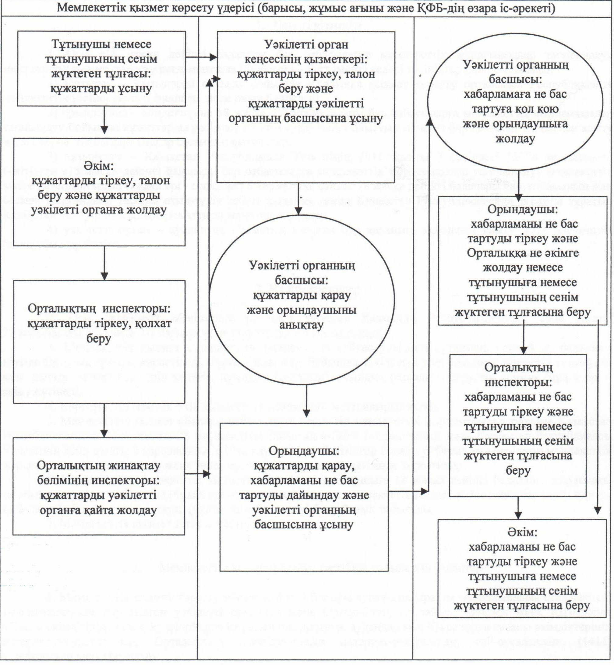
Қызылорда облысы әкімдігінің
2012 жылғы "30" қарашадағы N 653 қаулысына
2-қосымша
"Мемлекеттік атаулы әлеуметтік көмек тағайындау" мемлекеттік қызмет көрсету регламенті
1. Негізгі ұғымдар
1. Осы "Мемлекеттік атаулы әлеуметтік көмек тағайындау" мемлекеттік қызмет көрсету регламентінде (бұдан әрі – Регламент) келесі түсініктер пайдаланылады:
1) орындаушы – міндеттеріне мемлекеттік атаулы әлеуметтік көмек тағайындау бойынша құжаттарды ресімдеу кіретін ауданның, облыстық маңызы бар қаланың жұмыспен қамту және әлеуметтік бағдарламалар бөлімінің қызметкері;
2) тұтынушы – Қазақстан Республикасы Үкіметінің 2011 жылғы 7 сәуірдегі N 394 қаулысымен бекітілген "Мемлекеттік атаулы әлеуметтік көмек тағайындау" мемлекеттік қызмет стандартының (бұдан әрі - стандарт) 6-тармағына сәйкес жан басына шаққандағы орташа табысы кедейлік шегінен аспайтын Қазақстан Республикасының азаматы, оралман, босқын, Қазақстан Республикасында тұрақты тұратын шетелдік және азаматтығы жоқ адам.
3) уәкілетті орган – ауданның, облыстық маңызы бар қаланың жұмыспен қамту және әлеуметтік бағдарламалар бөлімі.
4) учаскелік комиссия – атаулы әлеуметтік көмек алуға өтініш берген адамдардың (отбасыларының) материалдық жағдайына тексеру жүргізу үшін тиісті әкімшілік-аумақтық бірліктер әкімдерінің шешімімен құрылатын арнайы комиссия.
2. Жалпы ережелер
2. Осы Регламент "Әкімшілік рәсімдер туралы" Қазақстан Республикасының 2000 жылғы 27 қарашадағы Заңының 9-1-бабына және стандартқа сәйкес әзірленді.
3. Мемлекеттік қызмет стандарттың 1-тармағына сәйкес уәкілетті органмен, тұрғылықты жері бойынша уәкілетті орган болмаса кент, ауыл (село), ауылдық (селолық) округтің әкімі (бұдан әрі - әкім) арқылы көрсетіледі.
4. Көрсетілетін мемлекеттік қызметтің нысаны: автоматтандырылмаған.
5. Мемлекеттiк қызмет "Мемлекеттік атаулы әлеуметтік көмек туралы" Қазақстан Республикасы 2001 жылғы 17 шілдедегі Заңының 2-бабы 1-тармағының және Қазақстан Республикасы Үкіметінің 2001 жылғы 24 желтоқсандағы N 1685 қаулысымен бекітілген Мемлекеттік атаулы әлеуметтік көмекті тағайындау және төлеу ережесінің 2-тарауының, "Мемлекеттік атаулы әлеуметтік көмек алуға үміткер адамның (отбасының) жиынтық табысын есептеудің ережесін бекіту туралы" Қазақстан Республикасы Еңбек және халықты әлеуметтік қорғау министрінің 2009 жылғы 28 шілдедегі N 237-ө бұйрығының (нормативтік құқықтық актілерді мемлекеттік тіркеу тізілімінде N 5757 болып тіркелген) негiзiнде көрсетіледі.
6. Көрсетілетін мемлекеттік қызметтің нәтижесі тұтынушыға мемлекеттік атаулы әлеуметтік көмекті тағайындау туралы хабарлама (бұдан әрі – хабарлама), не мемлекеттік қызмет көрсетуден бас тарту туралы қағаз жеткізгіштегі дәлелді жауап (бұдан әрі – бас тарту) беру болып табылады.
7. Мемлекеттік қызмет тегін көрсетіледі.
3. Мемлекеттік қызмет көрсету тәртібіне қойылатын талаптар
8. Мемлекеттік қызмет көрсету мәселелері мен барысы туралы ақпаратты мекен-жайы стандарттың 1-қосымшасында көрсетілген уәкілетті органнан, сондай-ақ, әкімнен және Қызылорда облысы әкімдігінің www.e-kyzylorda.gov.kz ресми порталынан, аудандар мен Қызылорда қаласы әкімдіктерінің интернет-ресурстарынан алуға болады.
9. Мемлекеттiк қызмет көрсету мерзiмдерi стандарттың 7-тармағында көрсетілген.
10. Мемлекеттік қызмет көрсетуден бас тарту негіздері стандарттың 16-тармағында келтірілген.
Мемлекеттік қызметті тоқтата тұру үшін негіздемелер көзделмеген.
11. Мемлекеттік қызметті алу үшін тұтынушымен құжаттар үсынылған сәттен бастап мемлекеттік қызметтің нәтижесін беру сәтіне дейін мемлекеттік қызметті көрсету кезеңдері:
1) тұтынушы уәкілетті органға немесе әкімге құжаттарды ұсынады;
2) орындаушы немесе әкім құжаттарды тіркейді, талон береді және учаскелік комиссияға қорытынды дайындау үшін тапсырады;
3) учаскелік комиссия келіп түскен құжаттардың және (немесе) тұтынушы отбасының материалдық жағдайына жүргізілген зерттеу жұмыстарының нәтижесі негізінде қорытынды дайындайды және уәкілетті органға немесе әкімге жолдайды;
4) әкім тұтынушының құжаттарымен қоса учаскелік комиссияның қорытындысын уәкілетті органға тапсырады;
5) орындаушы құжаттардың және учаскелік комиссияның қорытындысы негізінде хабарламаны не бас тартуды дайындайды және уәкілетті органның басшысына ұсынады;
6) уәкілетті органның басшысы хабарламаға не бас тартуға қол қояды және орындаушыға жолдайды;
7) орындаушы хабарламаны не бас тартуды тіркеп, тұтынушыға береді немесе әкімге жолдайды;
8) әкім хабарламаны не бас тартуды тіркейді және тұтынушыға береді.
4.Мемлекеттік қызмет көрсету үдерісіндегі іс-әрекет (өзара іс-қимыл) тәртібінің сипаттамасы
12. Тұтынушы стандарттың 11-тармағында көрсетілген құжаттарды уәкілетті органға немесе әкімге ұсынады, оған тіркелгені және мемлекеттік қызметті алу күні, құжаттарды қабылдаған адамның тегі мен аты-жөні көрсетілген талон беріледі.
13. Мемлекеттік қызмет көрсету үдерісінде келесі құрылымдық-функционалдық бірліктер (бұдан әрі – ҚФБ) қатысады:
1) орындаушы немесе әкім;
2) учаскелік комиссия;
3) уәкілетті органның басшысы;
4) әкім.
14. Әрбір әкімшілік іс-әрекеттің (рәсімнің) орындалу мерзімі көрсетілген ҚФБ-тің әкімшілік іс-әрекеттер (рәсімдер) дәйектілігінің және өзара байланысының мәтінді кестелік сипаттамасы Регламенттің 1-қосымшасында келтірілген.
15. Функционалдық өзара іс-әрекет сызбасы Регламенттің 2-қосымшасында келтірілген және ол мемлекеттік қызмет көрсету үдерісіндегі әкімшілік іс-әрекеттердің (рәсімдердің) логикалық реттілігі мен ҚФБ арасындағы өзара байланысын көрсетеді.
5. Мемлекеттік қызметті көрсететін тұлғалардың жауапкершілігі
16. Уәкілетті органның басшысы және әкім (бұдан әрі – лауазымды тұлғалар) мемлекеттік қызмет көрсетуге жауапты тұлғалар болып табылады.
Лауазымды тұлғалар мемлекеттік қызмет көрсетудің Қазақстан Республикасының заңнамасына сәйкес белгіленген мерзімде жүзеге асырылуына жауапкершілікте болады.
17. Мемлекеттік қызмет көрсетудің мәселелері бойынша әрекеттерге (әрекетсіздікке) шағымдану стандарттың 5-бөліміне сәйкес жүргізіледі.
"Мемлекеттік атаулы әлеуметтік көмек
тағайындау" мемлекеттік қызмет
көрсету регламентіне
1-қосымша
ҚФБ-тің әкімшілік іс-әрекеттер (рәсімдер) дәйектілігінің және өзара байланысының мәтінді кестелік сипаттамасы
1-кесте. ҚФБ іс-әрекеттерінің сипаттамасы
Негізгі үдерістің іс-әрекеттері (барысы, жұмыстар ағыны)
1 | Іс-әрекеттің (барысы, жұмыстар ағыны) нөмірі | 1 | 2 | 3 | 4
2 | ҚФБ атауы | Орындаушы немесе әкім | Учаскелік комиссия | Әкім | Орындаушы
3 | Іс-әрекеттердің (үдерістің, рәсімінің, операцияның) атауы және олардың сипаттамасы | Құжаттарды тіркеу және талон беру | Қорытынды дайындау | Тұтынушының құжаттары мен учаскелік комиссия қорытындысын уәкілетті органға тапсыру | Хабарламаны не бас тартуды дайындау
4 | Аяқталу нысаны (деректер, құжат, ұйымдастыру-өкімдік шешiм) | Құжаттарды қорытынды дайындау үшін учаскелік комиссияға  тапсыру | Қорытындыны уәкілетті органға немесе әкімге жолдау |  | Хабарламаны не бас тартуды уәкілетті органның басшысына ұсыну
5 | Орындалу мерзімі | "Мемлекеттік атаулы әлеуметтік көмек туралы" Қазақстан Республикасының 2001 жылғы 17 шілдедегі Заңының 4 және 5-баптарына сәйкес
Негізгі үдерістің іс-әрекеттері (барысы, жұмыстар ағыны)
1 | Іс-әрекеттің (барысы, жұмыстар ағыны) нөмірі | 5 | 6 | 7
2 | ҚФБ атауы | Уәкілетті органның басшысы | Орындаушы | Әкім
3 | Іс-әрекеттердің (үдерістің, рәсімінің, операцияның) атауы және олардың сипаттамасы | Хабарламаға не бас тартуға қол қою | Хабарламаны не бас тартуды тіркеу | Хабарламаны не бас тартуды тіркеу
4 | Аяқталу нысаны (деректер, құжат, ұйымдастыру-өкімдік шешiм) | Хабарламаны не бас тартуды орындаушыға жолдау | Хабарламаны не бас тартуды тұтынушыға беру немесе әкімге жолдау | Хабарламаны не бас тартуды тұтынушыға беру
5 | Орындалу мерзімі | "Мемлекеттік атаулы әлеуметтік көмек туралы" Қазақстан Республикасының 2001 жылғы 17 шілдедегі Заңының 4 және 5-баптарына сәйкес
2-кесте. Пайдалану нұсқалары. Негізгі үдеріс.
Негізгі үдеріс (барысы, жұмыстар ағыны)
Орындаушы | Әкім | Учаскелік комиссия | Уәкілетті органның басшысы
1. Құжаттарды тіркеу және талон беру |  | 3. Қорытынды дайындау | 7. Хабарламаға қол қою және орындаушыға жолдау
2. Қорытынды дайындау үшін құжаттарды учаскелік комиссияға тапсыру |  | 4. Қорытындыны уәкілетті органға немесе әкімге жолдау
6. Хабарламаны дайындау және уәкілетті органның басшысына ұсыну | 5. Тұтынушының құжаттарын және учаскелік комиссия қорытындысын уәкілетті органға тапсыру
8. Хабарламаны тіркеу және тұтынушыға беру немесе әкімге жолдау | 9. Хабарламаны тіркеу және тұтынушыға беру
3-кесте. Пайдалану нұсқалары. Баламалы үдеріс.
Баламалы үдеріс (барысы, жұмыстар ағыны)
Орындаушы | Әкім | Учаскелік комиссия | Уәкілетті органның басшысы
1.Құжаттарды тіркеу және талон беру |  | 3. Қорытынды дайындау | 7. Бас тартуға қол қою және орындаушыға жолдау
2. Қорытынды дайындау үшін құжаттарды учаскелік комиссияға тапсыру |  | 4. Қорытындыны уәкілетті органға немесе әкімге жолдау
6. Бас тартуды дайындау және уәкілетті органның басшысына ұсыну | 5. Тұтынушының құжаттарын және учаскелік комиссия қорытындысын уәкілетті органға тапсыру
8. Бас тартуды тіркеу және тұтынушыға беру немесе әкімге жолдау | 9. Бас тартуды тіркеу және тұтынушыға беру
"Мемлекеттік атаулы әлеуметтік көмек
тағайындау" мемлекеттік қызмет
көрсету регламентіне
2-қосымша
Функционалдық өзара іс-әрекет сызбасы 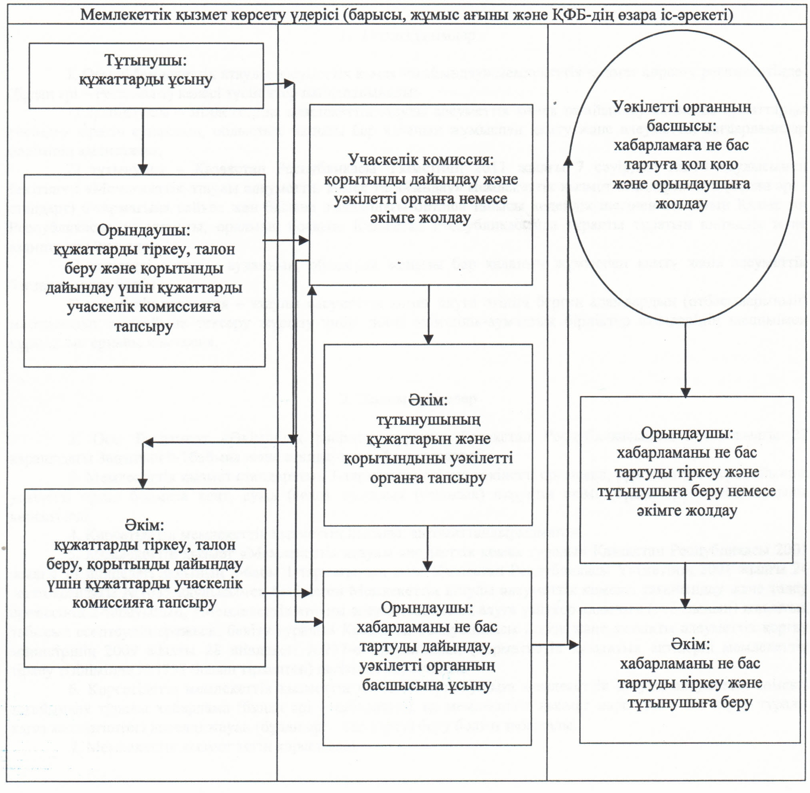
Қызылорда облысы әкімдігінің
2012 жылғы "30" қарашадағы N 653 қаулысына
3-қосымша
"Қозғалуға қиындығы бар бірінші топтағы мүгедектерге жеке көмекшінің және есту бойынша мүгедектерге қолмен көрсетілетін тіл маманының қызметтерін ұсыну үшін мүгедектерге құжаттарды ресiмдеу" мемлекеттік қызмет көрсету регламенті
1. Негізгі ұғымдар
1. Осы "Қозғалуға қиындығы бар бірінші топтағы мүгедектерге жеке көмекшінің және есту бойынша мүгедектерге қолмен көрсетілетін тіл маманының қызметтерін ұсыну үшін мүгедектерге құжаттарды ресiмдеу" мемлекеттiк қызмет көрсету регламентінде (бұдан әрі - Регламент) келесі түсініктер пайдаланылады:
1) орындаушы – міндеттеріне қозғалуға қиындығы бар бірінші топтағы мүгедектерге жеке көмекшінің және есту бойынша мүгедектерге қолмен көрсетілетін тіл маманының қызметтерін ұсыну үшін мүгедектерге құжаттарды ресiмдеу кіретін ауданның, облыстық маңызы бар қаланың жұмыспен қамту және әлеуметтік бағдарламалар бөлімінің қызметкері;
2) тұтынушы – Қазақстан Республикасы Үкіметінің 2011 жылғы 7 сәуірдегі N 394 қаулысымен бекітілген "Қозғалуға қиындығы бар бірінші топтағы мүгедектерге жеке көмекшінің және есту бойынша мүгедектерге қолмен көрсетілетін тіл маманының қызметтерін ұсыну үшін мүгедектерге құжаттарды ресiмдеу" мемлекеттік қызмет стандартының (бұдан әрі - стандарт) 6-тармағына сәйкес Қазақстан Республикасының азаматы, Қазақстан Республикасының аумағында тұрақты тұратын шетілдік пен азаматтығы жоқ адам.
3) уәкілетті орган – ауданның, облыстық маңызы бар қаланың жұмыспен қамту және әлеуметтік бағдарламалар бөлімі.
2. Жалпы ережелер
2. Осы Регламент "Әкімшілік рәсімдер туралы" Қазақстан Республикасының 2000 жылғы 27 қарашадағы Заңының 9-1-бабына және стандартқа сәйкес әзірленді.
3. Мемлекеттік қызмет стандарттың 1-тармағына сәйкес уәкілетті органмен көрсетіледі.
4. Көрсетілетін мемлекеттік қызмет нысаны: автоматтандырылмаған.
5. Мемлекеттік қызмет "Қазақстан Республикасында мүгедектерді әлеуметтік қорғау туралы" Қазақстан Республикасының 2005 жылғы 13 сәуірдегі Заңының 21-бабы 1-тармағы 4) тармақшасының және Қазақстан Республикасы Үкіметінің 2005 жылғы 20 шілдедегі N 754 қаулысымен бекітілген Жеке оңалту бағдарламасына сәйкес жүріп-тұруы қиын бірінші топтағы мүгедектер үшін жеке көмекшінің және естімейтіндігі бойынша мүгедектер үшін жылына отыз сағат ымдау тілі маманының әлеуметтік қызметтерін көрсету ережесінің негізінде көрсетіледі.
6. Тұтынушы алатын мемлекеттік қызметтің нәтижесі жүріп-тұруы қиын бірінші топтағы мүгедектерге жеке көмекшінің қызметін және естімейтіндігі бойынша мүгедектерге ымдау тіл маманының қызметін беру үшін мүгедектерге құжаттарын ресiмдеу туралы хабарлама (бұдан әрі - хабарлама) не қағаз жеткізгіште мемлекеттік қызмет көрсетуден бас тарту туралы уәжделген жауап (бұдан әрі – бас тарту) болып табылады.
7. Мемлекеттік қызмет тегін көрсетіледі.
3. Мемлекеттік қызмет көрсету тәртібіне қойылатын талаптар
8. Мемлекеттік қызмет көрсету мәселелері мен барысы туралы ақпаратты мекенжайы стандарттың 1-қосымшасында көрсетілген уәкілетті органнан, сондай-ақ, Қызылорда облысы әкімдігінің www.e-kyzylorda.gov.kz ресми порталынан, аудандар мен Қызылорда қаласы әкімдіктерінің интернет-ресурстарынан алуға болады.
9. Мемлекеттiк қызмет көрсету мерзiмдерi стандарттың 7-тармағында көрсетілген.
10. Мемлекеттік қызмет көрсетуден бас тарту негіздері стандарттың 16-тармағында келтірілген.
Мемлекеттiк қызмет көрсетудi тоқтата тұру үшiн негiздемелер жоқ.
11. Мемлекеттік қызметті алу үшін тұтынушымен немесе тұтынушының сенім жүктеген тұлғасымен құжаттар берілген сәттен нәтижесін беру сәтіне дейін мемлекеттік қызметті көрсету кезеңдері:
1) тұтынушы немесе тұтынушының сенім жүктеген тұлғасы уәкілетті органға құжаттарды ұсынады;
2) уәкілетті орган кеңсесінің қызметкері құжаттарды тіркейді, талон береді және құжаттарды уәкілетті органның басшысына ұсынады;
3) уәкілетті органның басшысы құжаттарды қарайды және орындаушыны анықтайды;
4) орындаушы құжаттарды қарайды, хабарламаны немесе бас тартуды дайындайды және уәкілетті органның басшысына ұсынады;
5) уәкілетті органның басшысы хабарламаға немесе бас тартуға қол қояды және орындаушыға жолдайды;
6) орындаушы хабарламаны немесе бас тартуды тірейді және тұтынушыға немесе тұтынушының сенім жүктеген тұлғасына береді.
4. Мемлекеттік қызмет көрсету үдерісіндегі іс-әрекет (өзара іс-қимыл) тәртібінің сипаттамасы
12. Тұтынушы немесе тұтынушының сенім жүктеген тұлғасы стандарттың 11-тармағында көрсетілген құжаттарды уәкілетті органға ұсынады, оған тіркелгені және мемлекеттік қызметті алатын күні, құжаттарды қабылдаған адамның тегі мен аты-жөні көрсетілген талон беріледі.
13. Мемлекеттік қызмет көрсету үдерісінде келесі құрылымдық-функционалдық бірліктер (бұдан әрі – ҚФБ) қатысады:
1) уәкілетті орган кеңсесінің қызметкері;
2) уәкілетті органның басшысы;
3) орындаушы.
14. Әрбір әкімшілік іс-әрекеттің (рәсімнің) орындалу мерзімі көрсетілген ҚФБ-тің әкімшілік іс-әрекеттер (рәсімдер) дәйектілігінің және өзара байланысының мәтінді кестелік сипаттамасы Регламенттің 1-қосымшасында келтірілген.
15. Функционалдық өзара іс-әрекет сызбасы Регламенттің 2-қосымшасында келтірілген және ол мемлекеттік қызмет көрсету үдерісіндегі әкімшілік іс-әрекеттердің (рәсімдердің) логикалық реттілігі мен ҚФБ арасындағы өзара байланысын көрсетеді.
5. Мемлекеттік қызметті көрсететін лауазымды тұлғалардың жауапкершілігі
16. Уәкілетті органның басшысы (бұдан әрі – лауазымды тұлға) мемлекеттік қызмет көрсетуге жауапты тұлға болып табылады.
Лауазымды тұлға Қазақстан Республикасының заңнамасына сәйкес белгіленген мерзімде мемлекеттік қызмет көрсету бойынша жауапкершілікте болады.
17. Мемлекеттік қызмет көрсетудің мәселелері бойынша әрекеттерге (әрекетсіздікке) шағымдану стандарттың 5-бөліміне сәйкес жүргізіледі.
"Қозғалуға қиындығы бар бірінші топтағы
мүгедектерге жеке көмекшінің және есту бойынша
мүгедектерге қолмен көрсетілетін тіл маманының
қызметтерін ұсыну үшін мүгедектерге құжаттарды
ресiмдеу" мемлекеттік қызмет көрсету регламентіне
1-қосымша
ҚФБ-тің әкімшілік іс-әрекеттер (рәсімдер) дәйектілігінің және өзара байланысының мәтінді кестелік сипаттамасы
1-кесте. ҚФБ іс-әрекеттерінің сипаттамасы
Негізгі үдерістің іс-әрекеттері (барысы, жұмыстар ағыны)
1 | Іс-әрекеттің (барысы, жұмыстар ағыны) нөмірі | 1 | 2
2 | ҚФБ атауы | Уәкілетті орган кеңсесінің қызметкері | Уәкілетті органның басшысы
3 | Іс-әрекеттердің (үдерістің, операция рәсімінің) атауы және олардың сипаттамасы | Құжаттарды тіркеу және талон беру | Құжаттарды қарау
4 | Аяқталу нысаны (деректер, құжат, ұйымдастыру-өкімдік шешiм) | Құжаттарды уәкілетті органның басшысына ұсыну | Орындаушыны анықтау
5 | Орындалу мерзімі | 15 минуттан аспайды | 1 жұмыс күні ішінде
Негізгі үдерістің іс-әрекеттері (барысы, жұмыстар ағыны)
1 | Іс-әрекеттің (барысы, жұмыстар ағыны) нөмірі | 3 | 4 | 5
2 | ҚФБ атауы | Орындаушы | Уәкілетті органның басшысы | Орындаушы
3 | Іс-әрекеттердің (үдерістің, операция рәсімінің) атауы және олардың сипаттамасы | Құжаттарды қарау және хабарламаны немесе бас тартуды дайындау | Хабарламаға немесе бас тартуға қол қою | Хабарламаны немесе бас тартуды тіркеу
4 | Аяқталу нысаны (деректер, құжат, ұйымдастыру-өкімдік шешiм) | Хабарламаны немесе бас тартуды уәкілетті органның басшысына ұсыну | Хабарламаны немесе бас тартуды орындаушыға жолдау | Хабарламаны немесе бас тартуды тұтынушыға немесе тұтынушының сенім жүктеген тұлғасына беру
5 | Орындалу мерзімі | 6 жұмыс күні  ішінде | 1 жұмыс күні ішінде | 15 минуттан аспайды
2-кесте. Пайдалану нұсқалары. Негізгі үдеріс.
Негізгі үдеріс (барысы, жұмыстар ағыны)
Уәкілетті орган кеңсесінің қызметкері | Уәкілетті органның басшысы | Орындаушы
1. Құжаттарды тіркеу және талон беру | 3. Құжаттарды қарау және орындаушыны анықтау | 4. Құжаттарды қарау, хабарламаны дайындау және уәкілетті органның басшысына ұсыну
2. Құжаттарды уәкілетті органның басшысына ұсыну | 5. Хабарламаға қол қою және орындаушыға жолдау | 6. Хабарламаны тіркеу және тұтынушыға немесе тұтынушының сенім жүктеген тұлғасына беру
3-кесте. Пайдалану нұсқалары. Баламалы үдеріс.
Баламалы үдеріс (барысы, жұмыстар ағыны)
Уәкілетті орган кеңсесінің қызметкері | Уәкілетті органның басшысы | Орындаушы
1. Құжаттарды тіркеу және талон беру | 3. Құжаттарды қарау және орындаушыны анықтау | 4. Құжаттарды қарау, бас тартуды дайындау және уәкілетті органның басшысына ұсыну
2. Құжаттарды уәкілетті органның басшысына ұсыну | 5. Бас тартуға қол қою және орындаушыға жолдау | 6. Бас тартуды тіркеу және тұтынушыға немесе тұтынушының сенім жүктеген тұлғасына беру
"Қозғалуға қиындығы бар бірінші топтағы
мүгедектерге жеке көмекшінің және есту бойынша
мүгедектерге қолмен көрсетілетін тіл маманының
қызметтерін ұсыну үшін мүгедектерге құжаттарды
ресiмдеу" мемлекеттік қызмет көрсету регламентіне
2-қосымша
Функционалдық өзара іс-әрекет сызбасы 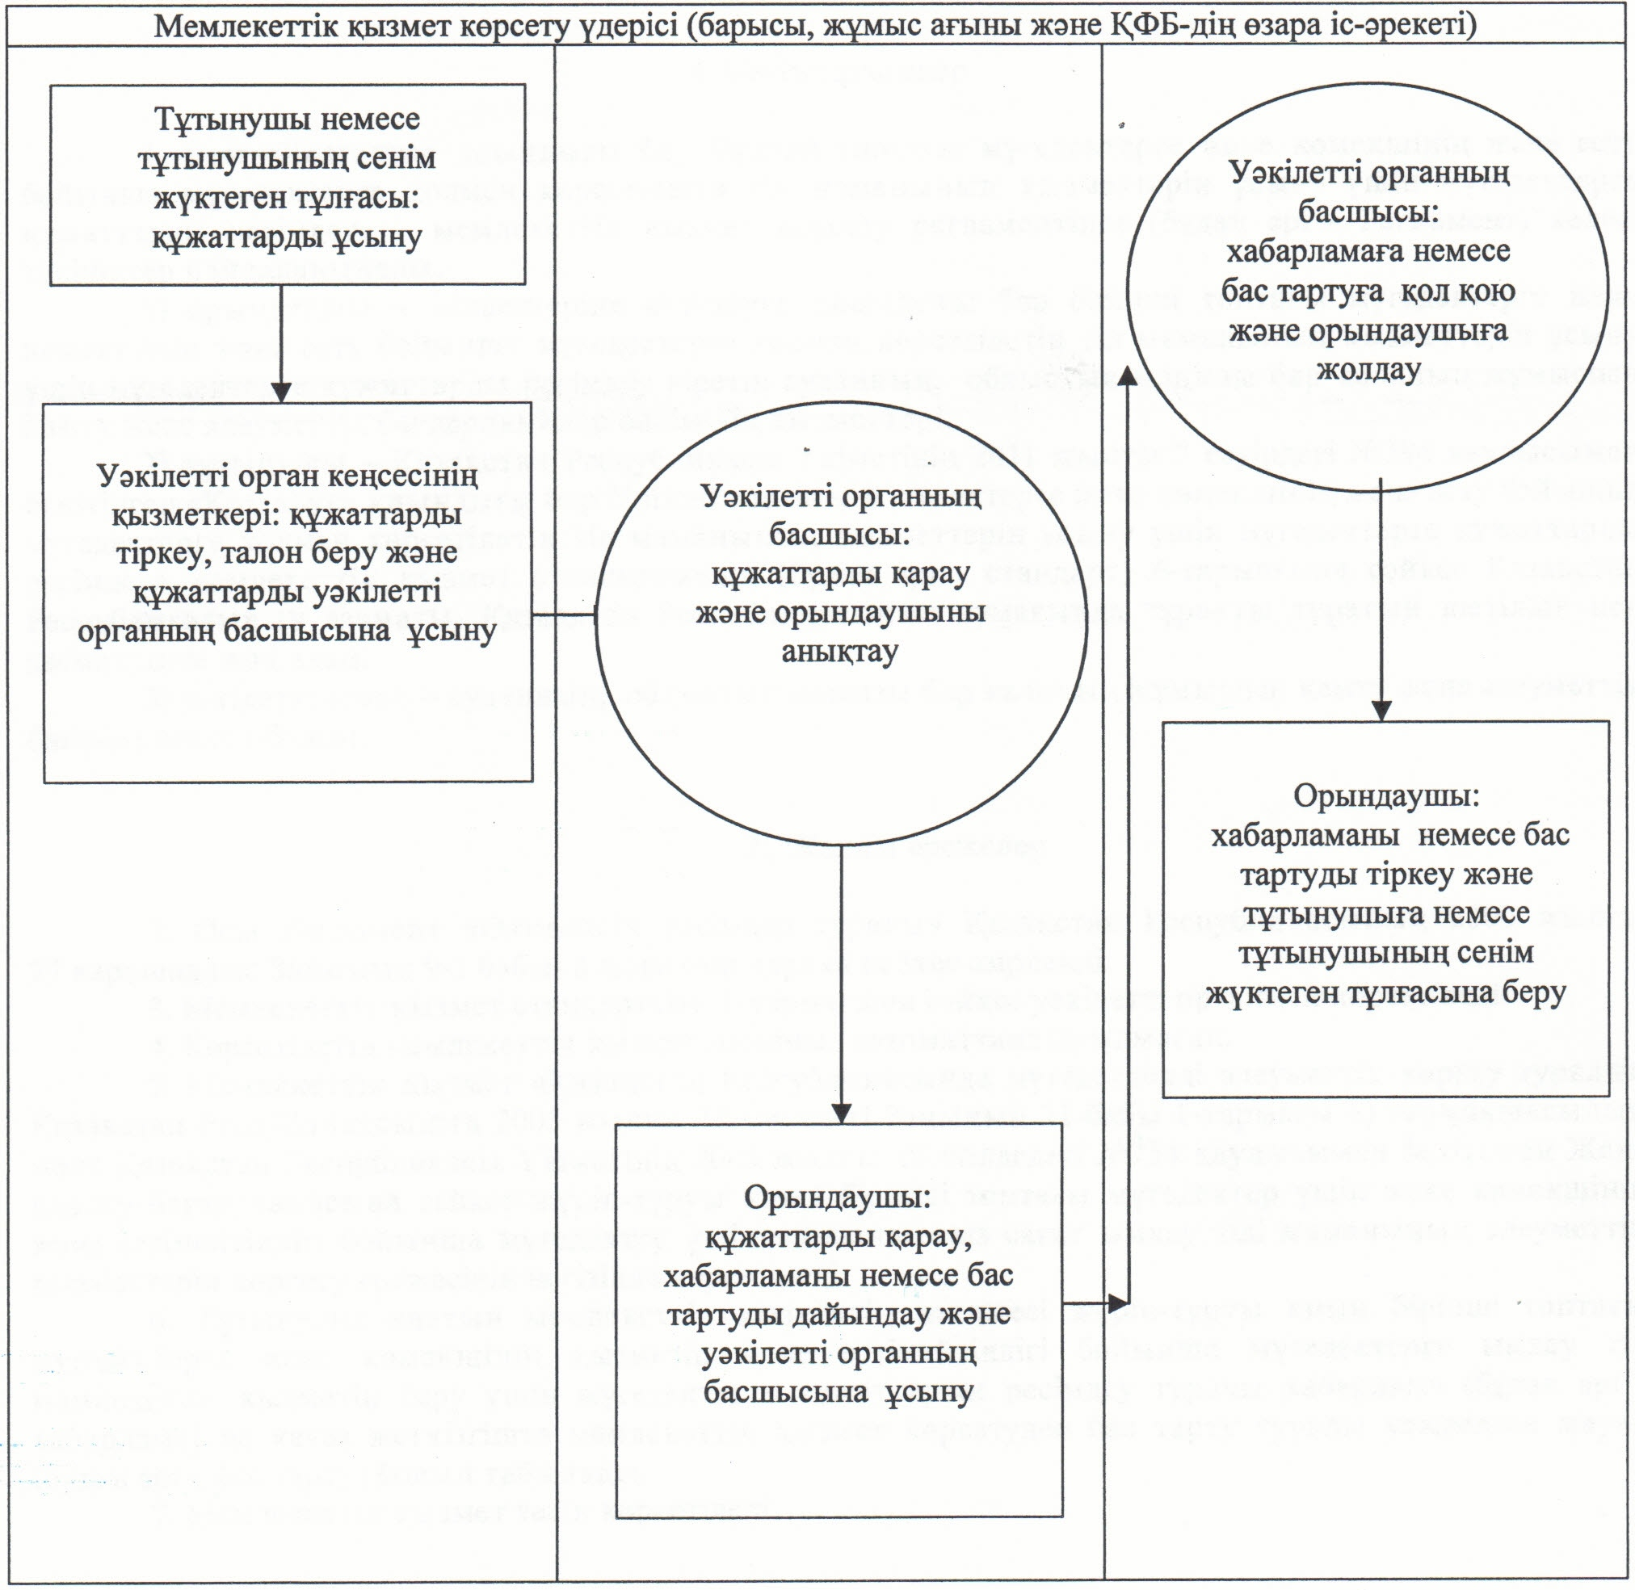
Қызылорда облысы әкімдігінің
2012 жылғы "30" қарашадағы N 653 қаулысына
4-қосымша
"Мүгедектерге кресло-арбаларды беру үшін оларға құжаттарды ресiмдеу" мемлекеттік қызмет көрсету регламенті
1. Негізгі ұғымдар
1. Осы "Мүгедектерге кресло-арбаларды беру үшін құжаттарды ресiмдеу" мемлекеттiк қызмет көрсету регламентінде (бұдан әрі - Регламент) келесі түсініктер пайдаланылады:
1) орындаушы – міндеттеріне мүгедектерге кресло-арбаларды беру үшін оларға құжаттарды ресiмдеу кіретін ауданның, облыстық маңызы бар қаланың жұмыспен қамту және әлеуметтік бағдарламалар бөлімінің қызметкері;
2) тұтынушы – Қазақстан Республикасы Үкіметінің 2011 жылғы 7 сәуірдегі N 394 қаулысымен бекітілген "Мүгедектерге кресло-арбаларды беру үшін оларға құжаттарды ресiмдеу" мемлекеттік қызмет стандартының (бұдан әрі - стандарт) 6-тармағына сәйкес мүгедек болып табылатын Қазақстан Республикасының азаматы, Қазақстан Республикасының аумағында тұрақты тұратын шетелдік пен азаматтығы жоқ адам.
3) уәкілетті орган – ауданның, облыстық маңызы бар қаланың жұмыспен қамту және әлеуметтік бағдарламалар бөлімі.
2. Жалпы ережелер
2. Осы Регламент "Әкімшілік рәсімдер туралы" Қазақстан Республикасының 2000 жылғы 27 қарашадағы Заңының 9-1-бабына және стандартқа сәйкес әзірленді.
3. Мемлекеттік қызмет стандарттың 1-тармағына сәйкес уәкілетті органмен көрсетіледі.
4. Көрсетілетін мемлекеттік қызмет нысаны: автоматтандырылмаған.
5. Мемлекеттік қызмет "Қазақстан Республикасында мүгедектерді әлеуметтік қорғау туралы" Қазақстан Республикасының 2005 жылғы 13 сәуірдегі Заңының 22-бабы 1-тармағының және Қазақстан Республикасы Үкіметінің 2005 жылғы 20 шілдедегі N 754 қаулысымен бекітілген Мүгедектерді арнаулы жүріп-тұру құралдарымен қамтамасыз ету ережесінің негізінде көрсетіледі.
6. Тұтынушы алатын мемлекеттік қызметтің нәтижесі кресло-арба беру үшін құжаттарды ресiмдеу туралы хабарлама (бұдан әрі – хабарлама), не қағаз жеткізгіште мемлекеттік қызмет көрсетуден бас тарту туралы дәлелді жауап (бұдан әрі – бас тарту) болып табылады.
7. Мемлекеттік қызмет тегін көрсетіледі.
3. Мемлекеттік қызмет көрсету тәртібіне қойылатын талаптар
8. Мемлекеттік қызмет көрсету мәселелері мен барысы туралы ақпаратты мекенжайы стандарттың 1-қосымшасында көрсетілген уәкілетті органнан, сондай-ақ, Қызылорда облысы әкімдігінің www.e-kyzylorda.gov.kz ресми порталынан, аудандар мен Қызылорда қаласы әкімдіктерінің интернет-ресурстарынан алуға болады.
9. Мемлекеттiк қызмет көрсету мерзiмдерi стандарттың 7-тармағында көрсетілген.
10. Мемлекеттік қызмет көрсетуден бас тарту негіздері стандарттың 16-тармағында келтірілген.
Мемлекеттiк қызмет көрсетудi тоқтата тұру үшiн негiздемелер жоқ.
11. Мемлекеттік қызметті алу үшін тұтынушымен немесе тұтынушының сенім жүктеген тұлғасымен құжаттар ұсынылған сәттен нәтижесін беру сәтіне дейін мемлекеттік қызметті көрсету кезеңдері:
1) тұтынушы немесе тұтынушының сенім жүктеген тұлғасы уәкілетті органға құжаттарды ұсынады;
2) уәкілетті орган кеңсесінің қызметкері құжаттарды тіркейді, талон береді және құжаттарды уәкілетті органның басшысына ұсынады;
3) уәкілетті органның басшысы құжаттарды қарайды және орындаушыны анықтайды;
4) орындаушы құжаттарды қарайды, хабарламаны немесе бас тартуды дайындайды және уәкілетті органның басшысына ұсынады;
5) уәкілетті органның басшысы хабарламаға немесе бас тартуға қол қояды және орындаушыға жолдайды;
6) орындаушы хабарламаны немесе бас тартуды тіркейді және тұтынушыға немесе тұтынушының сенім жүктеген тұлғасына береді.
4. Мемлекеттік қызмет көрсету үдерісіндегі іс-әрекет (өзара іс-қимыл) тәртібінің сипаттамасы
12. Тұтынушы немесе тұтынушының сенім жүктеген тұлғасы стандарттың 11-тармағында көрсетілген құжаттарды уәкілетті органға ұсынады, оған тіркелгені және мемлекеттік қызметті алатын күні, құжаттарды қабылдаған адамның тегі мен аты-жөні көрсетілген талон беріледі.
13. Мемлекеттік қызмет көрсету үдерісінде келесі құрылымдық-функционалдық бірліктер (бұдан әрі – ҚФБ) қатысады:
1) уәкілетті орган кеңсесінің қызметкері;
2) уәкілетті органның басшысы;
3) орындаушы.
14. Әрбір әкімшілік іс-әрекеттің (рәсімнің) орындалу мерзімі көрсетілген ҚФБ-тің әкімшілік іс-әрекеттер (рәсімдер) дәйектілігінің және өзара байланысының мәтінді кестелік сипаттамасы Регламенттің 1-қосымшасында келтірілген.
15. Функционалдық өзара іс-әрекет сызбасы Регламенттің 2-қосымшасында келтірілген және ол мемлекеттік қызмет көрсету үдерісіндегі әкімшілік іс-әрекеттердің (рәсімдердің) логикалық реттілігі мен ҚФБ арасындағы өзара байланысын көрсетеді.
5. Мемлекеттік қызметті көрсететін лауазымды тұлғалардың жауапкершілігі
16. Уәкілетті органның басшысы (бұдан әрі – лауазымды тұлға) мемлекеттік қызмет көрсетуге жауапты тұлға болып табылады.
Лауазымды тұлға Қазақстан Республикасының заңнамасына сәйкес белгіленген мерзімде мемлекеттік қызмет көрсету бойынша жауапкершілікте болады.
17. Мемлекеттік қызмет көрсетудің мәселелері бойынша әрекеттерге (әрекетсіздікке) шағымдану стандарттың 5-бөліміне сәйкес жүргізіледі.
"Мүгедектерге кресло-арбаларды беру үшін
оларға құжаттарды ресiмдеу" мемлекеттік
қызмет көрсету регламентіне
1-қосымша
ҚФБ-тің әкімшілік іс-әрекеттер (рәсімдер) дәйектілігінің және өзара байланысының мәтінді кестелік сипаттамасы
1-кесте. ҚФБ іс-әрекеттерінің сипаттамасы
Негізгі үдерістің іс-әрекеттері (барысы, жұмыстар ағыны)
1 | Іс-әрекеттің (барысы, жұмыстар ағыны) нөмірі | 1 | 2
2 | ҚФБ атауы | Уәкілетті орган кеңсесінің қызметкері | Уәкілетті органның басшысы
3 | Іс-әрекеттердің (үдерістің, операция рәсімінің) атауы және олардың сипаттамасы | Құжаттарды тіркеу және талон беру | Құжаттарды қарау
4 | Аяқталу нысаны (деректер, құжат, ұйымдастыру-өкімдік шешiм) | Құжаттарды уәкілетті органның басшысына ұсыну | Орындаушыны анықтау
5 | Орындалу мерзімі | 15 минуттан аспайды | 1 жұмыс күні ішінде
Негізгі үдерістің іс-әрекеттері (барысы, жұмыстар ағыны)
1 | Іс-әрекеттің (барысы, жұмыстар ағыны) нөмірі | 3 | 4 | 5
2 | ҚФБ атауы | Орындаушы | Уәкілетті органның басшысы | Орындаушы
3 | Іс-әрекеттердің (үдерістің, операция рәсімінің) атауы және олардың сипаттамасы | Құжаттарды қарау және хабарламаны немесе бас тартуды дайындау | Хабарламаға немесе бас тартуға қол қою | Хабарламаны немесе бас тартуды тіркеу
4 | Аяқталу нысаны (деректер, құжат, ұйымдастыру- өкімдік шешiм) | Хабарламаны немесе бас тартуды уәкілетті органның басшысына ұсыну | Хабарламаны немесе бас тартуды орындаушыға жолдау | Хабарламаны немесе бас тартуды тұтынушыға немесе тұтынушының сенім жүктеген тұлғасына беру
5 | Орындалу мерзімі | 6 жұмыс күні ішінде | 1 жұмыс күні ішінде | 15 минуттан аспайды
2-кесте. Пайдалану нұсқалары. Негізгі үдеріс.
Негізгі үдеріс (барысы, жұмыстар ағыны)
Уәкілетті орган кеңсесінің қызметкері | Уәкілетті органның басшысы | Орындаушы
1. Құжаттарды тіркеу және талон беру | 3. Құжаттарды қарау және орындаушыны анықтау | 4. Құжаттарды қарау, хабарламаны дайындау және уәкілетті органның басшысына ұсыну
2. Құжаттарды уәкілетті органның басшысына ұсыну | 5. Хабарламаға қол қою және орындаушыға жолдау | 6. Хабарламаны тіркеу және тұтынушыға немесе тұтынушының сенім жүктеген тұлғасына беру
3-кесте. Пайдалану нұсқалары. Баламалы үдеріс.
Баламалы үдеріс (барысы, жұмыстар ағыны)
Уәкілетті орган кеңсесінің қызметкері | Уәкілетті органның басшысы | Орындаушы
1. Құжаттарды тіркеу және талон беру | 3. Құжаттарды қарау және орындаушыны анықтау | 4. Құжаттарды қарау, бас тартуды дайындау және уәкілетті органның басшысына ұсыну
2. Құжаттарды уәкілетті органның басшысына ұсыну | 5. Бас тартуға қол қою және орындаушыға жолдау | 6. Бас тартуды тіркеу және тұтынушыға немесе тұтынушының сенім жүктеген тұлғасына беру
"Мүгедектерге кресло-арбаларды беру үшін
оларға құжаттарды ресiмдеу" мемлекеттік
қызмет көрсету регламентіне
2-қосымша
Функционалдық өзара іс-әрекет сызбасы 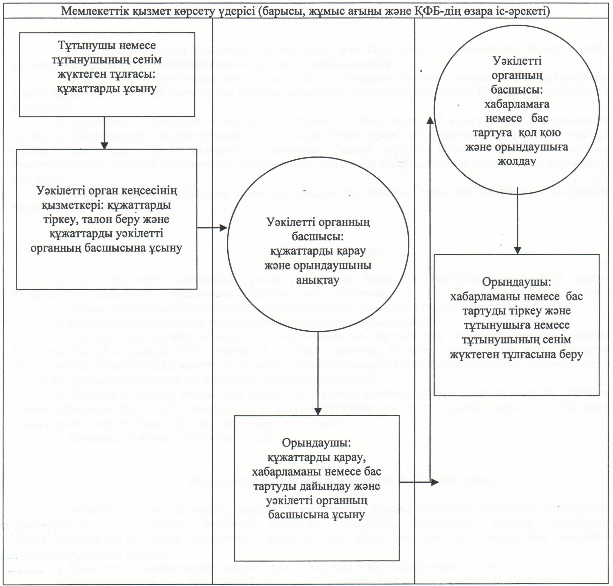
Қызылорда облысы әкімдігінің
2012 жылғы "30" қарашадағы N 653 қаулысына
5-қосымша
"Мүгедектерге санаторий-курорттық емдеумен қамтамасыз ету үшін оларға құжаттарды ресімдеу" мемлекеттік қызмет көрсету регламенті
1. Негізгі ұғымдар
1. Осы "Мүгедектерге санаторий-курорттық емдеумен қамтамасыз ету үшін құжаттарды ресімдеу" мемлекеттiк қызмет көрсету регламентінде (бұдан әрі - Регламент) келесі түсініктер пайдаланылады:
1) орындаушы – міндеттеріне мүгедектерге санаторий-курорттық емдеумен қамтамасыз ету үшін құжаттарды ресімдеу кіретін ауданның, облыстық маңызы бар қаланың жұмыспен қамту және әлеуметтік бағдарламалар бөлімінің қызметкері;
2) тұтынушы – Қазақстан Республикасы Үкіметінің 2011 жылғы 7 сәуірдегі N 394 қаулысымен бекітілген "Мүгедектерге санаторий-курорттық емдеумен қамтамасыз ету үшін оларға құжаттарды ресімдеу" мемлекеттік қызмет стандартының (бұдан әрі - стандарт) 6-тармағына сәйкес мүгедек және мүгедек балалар болып табылатын Қазақстан Республикасының азаматтары, Қазақстан Республикасының аумағында тұрақты тұратын шетелдіктер мен азаматтығы жоқ адамдар.
3) уәкілетті орган – ауданның, облыстық маңызы бар қаланың жұмыспен қамту және әлеуметтік бағдарламалар бөлімі.
2. Жалпы ережелер
2. Осы Регламент "Әкімшілік рәсімдер туралы" Қазақстан Республикасының 2000 жылғы 27 қарашадағы Заңының 9-1-бабына және стандартқа сәйкес әзірленді.
3. Мемлекеттік қызмет стандарттың 1-тармағына сәйкес уәкілетті органмен көрсетіледі.
4. Көрсетілетін мемлекеттік қызмет нысаны: автоматтандырылмаған.
5. Мемлекеттік қызмет "Қазақстан Республикасында мүгедектерді әлеуметтік қорғау туралы" Қазақстан Республикасының 2005 жылғы 13 сәуірдегі Заңының 20-бабы 3-тармағының және Қазақстан Республикасы Үкіметінің 2005 жылғы 20 шілдедегі N 754 қаулысымен бекітілген Мүгедектерге және мүгедек балаларға санаторий-курорттық емделуді ұсыну ережесінің негізінде көрсетіледі.
6. Тұтынушы алатын мемлекеттік қызметтің нәтижесі мүгедектерді санаторий-курорттық емдеумен қамтамасыз ету үшін құжаттарын ресiмдеу туралы хабарлама (бұдан әрі - хабарлама), не қағаз жеткізгіште мемлекеттік қызмет көрсетуден бас тарту туралы уәжделген жауап (бұдан әрі – бас тарту) болып табылады.
7. Мемлекеттік қызмет тегін көрсетіледі.
3. Мемлекеттік қызмет көрсету тәртібіне қойылатын талаптар
8. Мемлекеттік қызмет көрсету мәселелері мен барысы туралы ақпаратты мекенжайы стандарттың 1-қосымшасында көрсетілген уәкілетті органнан, сондай-ақ, Қызылорда облысы әкімдігінің www.e-kyzylorda.gov.kz ресми порталынан, аудандар мен Қызылорда қаласы әкімдіктерінің интернет-ресурстарынан алуға болады.
9. Мемлекеттiк қызмет көрсету мерзiмдерi стандарттың 7-тармағында көрсетілген.
10. Мемлекеттік қызмет көрсетуден бас тарту негіздері стандарттың 16-тармағында келтірілген.
Мемлекеттiк қызмет көрсетудi тоқтата тұру үшiн негiздемелер жоқ.
11. Мемлекеттік қызметті алу үшін тұтынушымен немесе оның уәкілетті тұлғасымен, мүгедек балалардың заңды өкілдерімен (бұдан әрі – өкілі) құжаттар ұсынылған сәттен нәтижесін беру сәтіне дейін мемлекеттік қызметті көрсету кезеңдері:
1) тұтынушы не оның уәкілетті тұлғасы немесе өкілі уәкілетті органға құжаттарды ұсынады;
2) уәкілетті орган кеңсесінің қызметкері құжаттарды тіркейді, талон береді және құжаттарды уәкілетті органның басшысына ұсынады;
3) уәкілетті органның басшысы құжаттарды қарайды және орындаушыны анықтайды;
4) орындаушы құжаттарды қарайды, хабарламаны немесе бас тартуды дайындайды және уәкілетті органның басшысына ұсынады;
5) уәкілетті органның басшысы хабарламаға немесе бас тартуға қол қояды және орындаушыға жолдайды;
6) орындаушы хабарламаны немесе бас тартуды тіркейді және тұтынушыға не оның уәкілетті тұлғасына немесе өкіліне береді.
4. Мемлекеттік қызмет көрсету үдерісіндегі іс-әрекет (өзара іс-қимыл) тәртібінің сипаттамасы
12. Тұтынушы не оның уәкілетті тұлғасы немесе өкілі стандарттың 11-тармағында көрсетілген құжаттарды уәкілетті органға ұсынады, оларға тіркелгені және мемлекеттік қызметті алатын күні, құжаттардың қабылдап алған адамның тегі мен аты жөні көрсетілген талон беріледі.
13. Мемлекеттік қызмет көрсету үдерісінде келесі құрылымдық-функционалдық бірліктер (бұдан әрі – ҚФБ) қатысады:
1) уәкілетті орган кеңсесінің қызметкері;
2) уәкілетті органның басшысы;
3) орындаушы.
14. Әрбір әкімшілік іс-әрекеттің (рәсімнің) орындалу мерзімі көрсетілген ҚФБ-тің әкімшілік іс-әрекеттер (рәсімдер) дәйектілігінің және өзара байланысының мәтінді кестелік сипаттамасы Регламенттің 1-қосымшасында келтірілген.
15. Функционалдық өзара іс-әрекет сызбасы Регламенттің 2-қосымшасында келтірілген және ол мемлекеттік қызмет көрсету үдерісіндегі әкімшілік іс-әрекеттердің (рәсімдердің) логикалық реттілігі мен ҚФБ арасындағы өзара байланысын көрсетеді.
5. Мемлекеттік қызметті көрсететін лауазымды тұлғалардың жауапкершілігі
16. Уәкілетті органның басшысы (бұдан әрі – лауазымды тұлға) мемлекеттік қызмет көрсетуге жауапты тұлға болып табылады.
Лауазымды тұлға Қазақстан Республикасының заңнамасына сәйкес белгіленген мерзімде мемлекеттік қызмет көрсету бойынша жауапкершілікте болады.
17. Мемлекеттік қызмет көрсетудің мәселелері бойынша әрекеттерге (әрекетсіздікке) шағымдану стандарттың 5-бөліміне сәйкес жүргізіледі.
"Мүгедектерге санаторий-курорттық емдеумен
қамтамасыз ету үшін оларға құжаттарды ресімдеу"
мемлекеттік қызмет көрсету регламентіне
1-қосымша
ҚФБ-тің әкімшілік іс-әрекеттер (рәсімдер) дәйектілігінің және өзара байланысының мәтінді кестелік сипаттамасы
1-кесте. ҚФБ іс-әрекеттерінің сипаттамасы
Негізгі үдерістің іс-әрекеттері (барысы, жұмыстар ағыны)
1 | Іс-әрекеттің (барысы, жұмыстар ағыны) нөмірі | 1 | 2
2 | ҚФБ атауы | Уәкілетті орган кеңсесінің қызметкері | Уәкілетті органның басшысы
3 | Іс-әрекеттердің (үдерістің, операция рәсімінің) атауы және олардың сипаттамасы | Құжаттарды тіркеу және талон беру | Құжаттарды қарау
4 | Аяқталу нысаны (деректер, құжат, ұйымдастыру-өкімдік шешiм) | Уәкілетті органның басшысына ұсыну | Орындаушыны анықтау
5 | Орындалу мерзімі | 15 минуттан аспайды | 1 жұмыс күні ішінде
Негізгі үдерістің іс-әрекеттері (барысы, жұмыстар ағыны)
1 | Іс-әрекеттің (барысы, жұмыстар ағыны) нөмірі | 3 | 4 | 5
2 | ҚФБ атауы | Орындаушы | Уәкілетті органның басшысы | Орындаушы
3 | Іс-әрекеттердің (үдерістің, операция рәсімінің) атауы және олардың сипаттамасы | Құжаттарды қарау және хабарламаны немесе бас тартуды дайындау | Хабарламаға немесе бас тартуға қол қою | Хабарламаны немесе бас тартуды тіркеу
4 | Аяқталу нысаны (деректер, құжат, ұйымдастыру-өкімдік шешiм) | Хабарламаны немесе бас тартуды уәкілетті органның басшысына ұсыну | Хабарламаны немесе бас тартуды орындаушыға жолдау | Хабарламаны немесе бас тартуды тұтынушыға не оның уәкілетті тұлғасына немесе өкіліне беру
5 | Орындалу мерзімі | 6 жұмыс күні ішінде | 1 жұмыс күні ішінде | 15 минуттан аспайды
2-кесте. Пайдалану нұсқалары. Негізгі үдеріс.
Негізгі үдеріс (барысы, жұмыстар ағыны)
Уәкілетті орган кеңсесінің қызметкері | Уәкілетті органның басшысы | Орындаушы
1. Құжаттарды тіркеу және талон беру | 3. Құжаттарды қарау және орындаушыны анықтау | 4. Құжаттарды қарау, хабарламаны дайындау және уәкілетті органның басшысына ұсыну
2. Құжаттарды уәкілетті органның басшысына ұсыну | 5. Хабарламаға қол қою және орындаушыға жолдау | 6. Хабарламаны тіркеу және тұтынушыға не оның уәкілетті тұлғасына немесе өкіліне беру
3-кесте. Пайдалану нұсқалары. Баламалы үдеріс.
Баламалы үдеріс (барысы, жұмыстар ағыны)
Уәкілетті орган кеңсесінің қызметкері | Уәкілетті органның басшысы | Орындаушы
1. Құжаттарды тіркеу және талон беру | 3. Құжаттарды қарау және орындаушыны анықтау | 4. Құжаттарды қарау, бас тартуды дайындау және уәкілетті органның басшысына ұсыну
2. Құжаттарды уәкілетті органның басшысына ұсыну | 5. Бас тартуға қол қою және орындаушыға жолдау | 6. Бас тартуды тіркеу және тұтынушыға не оның уәкілетті тұлғасына немесе өкіліне беру
"Мүгедектерге санаторий-курорттық емдеумен
қамтамасыз ету үшін оларға құжаттарды ресімдеу"
мемлекеттік қызмет көрсету регламентіне
2-қосымша
Функционалдық өзара іс-әрекет сызбасы 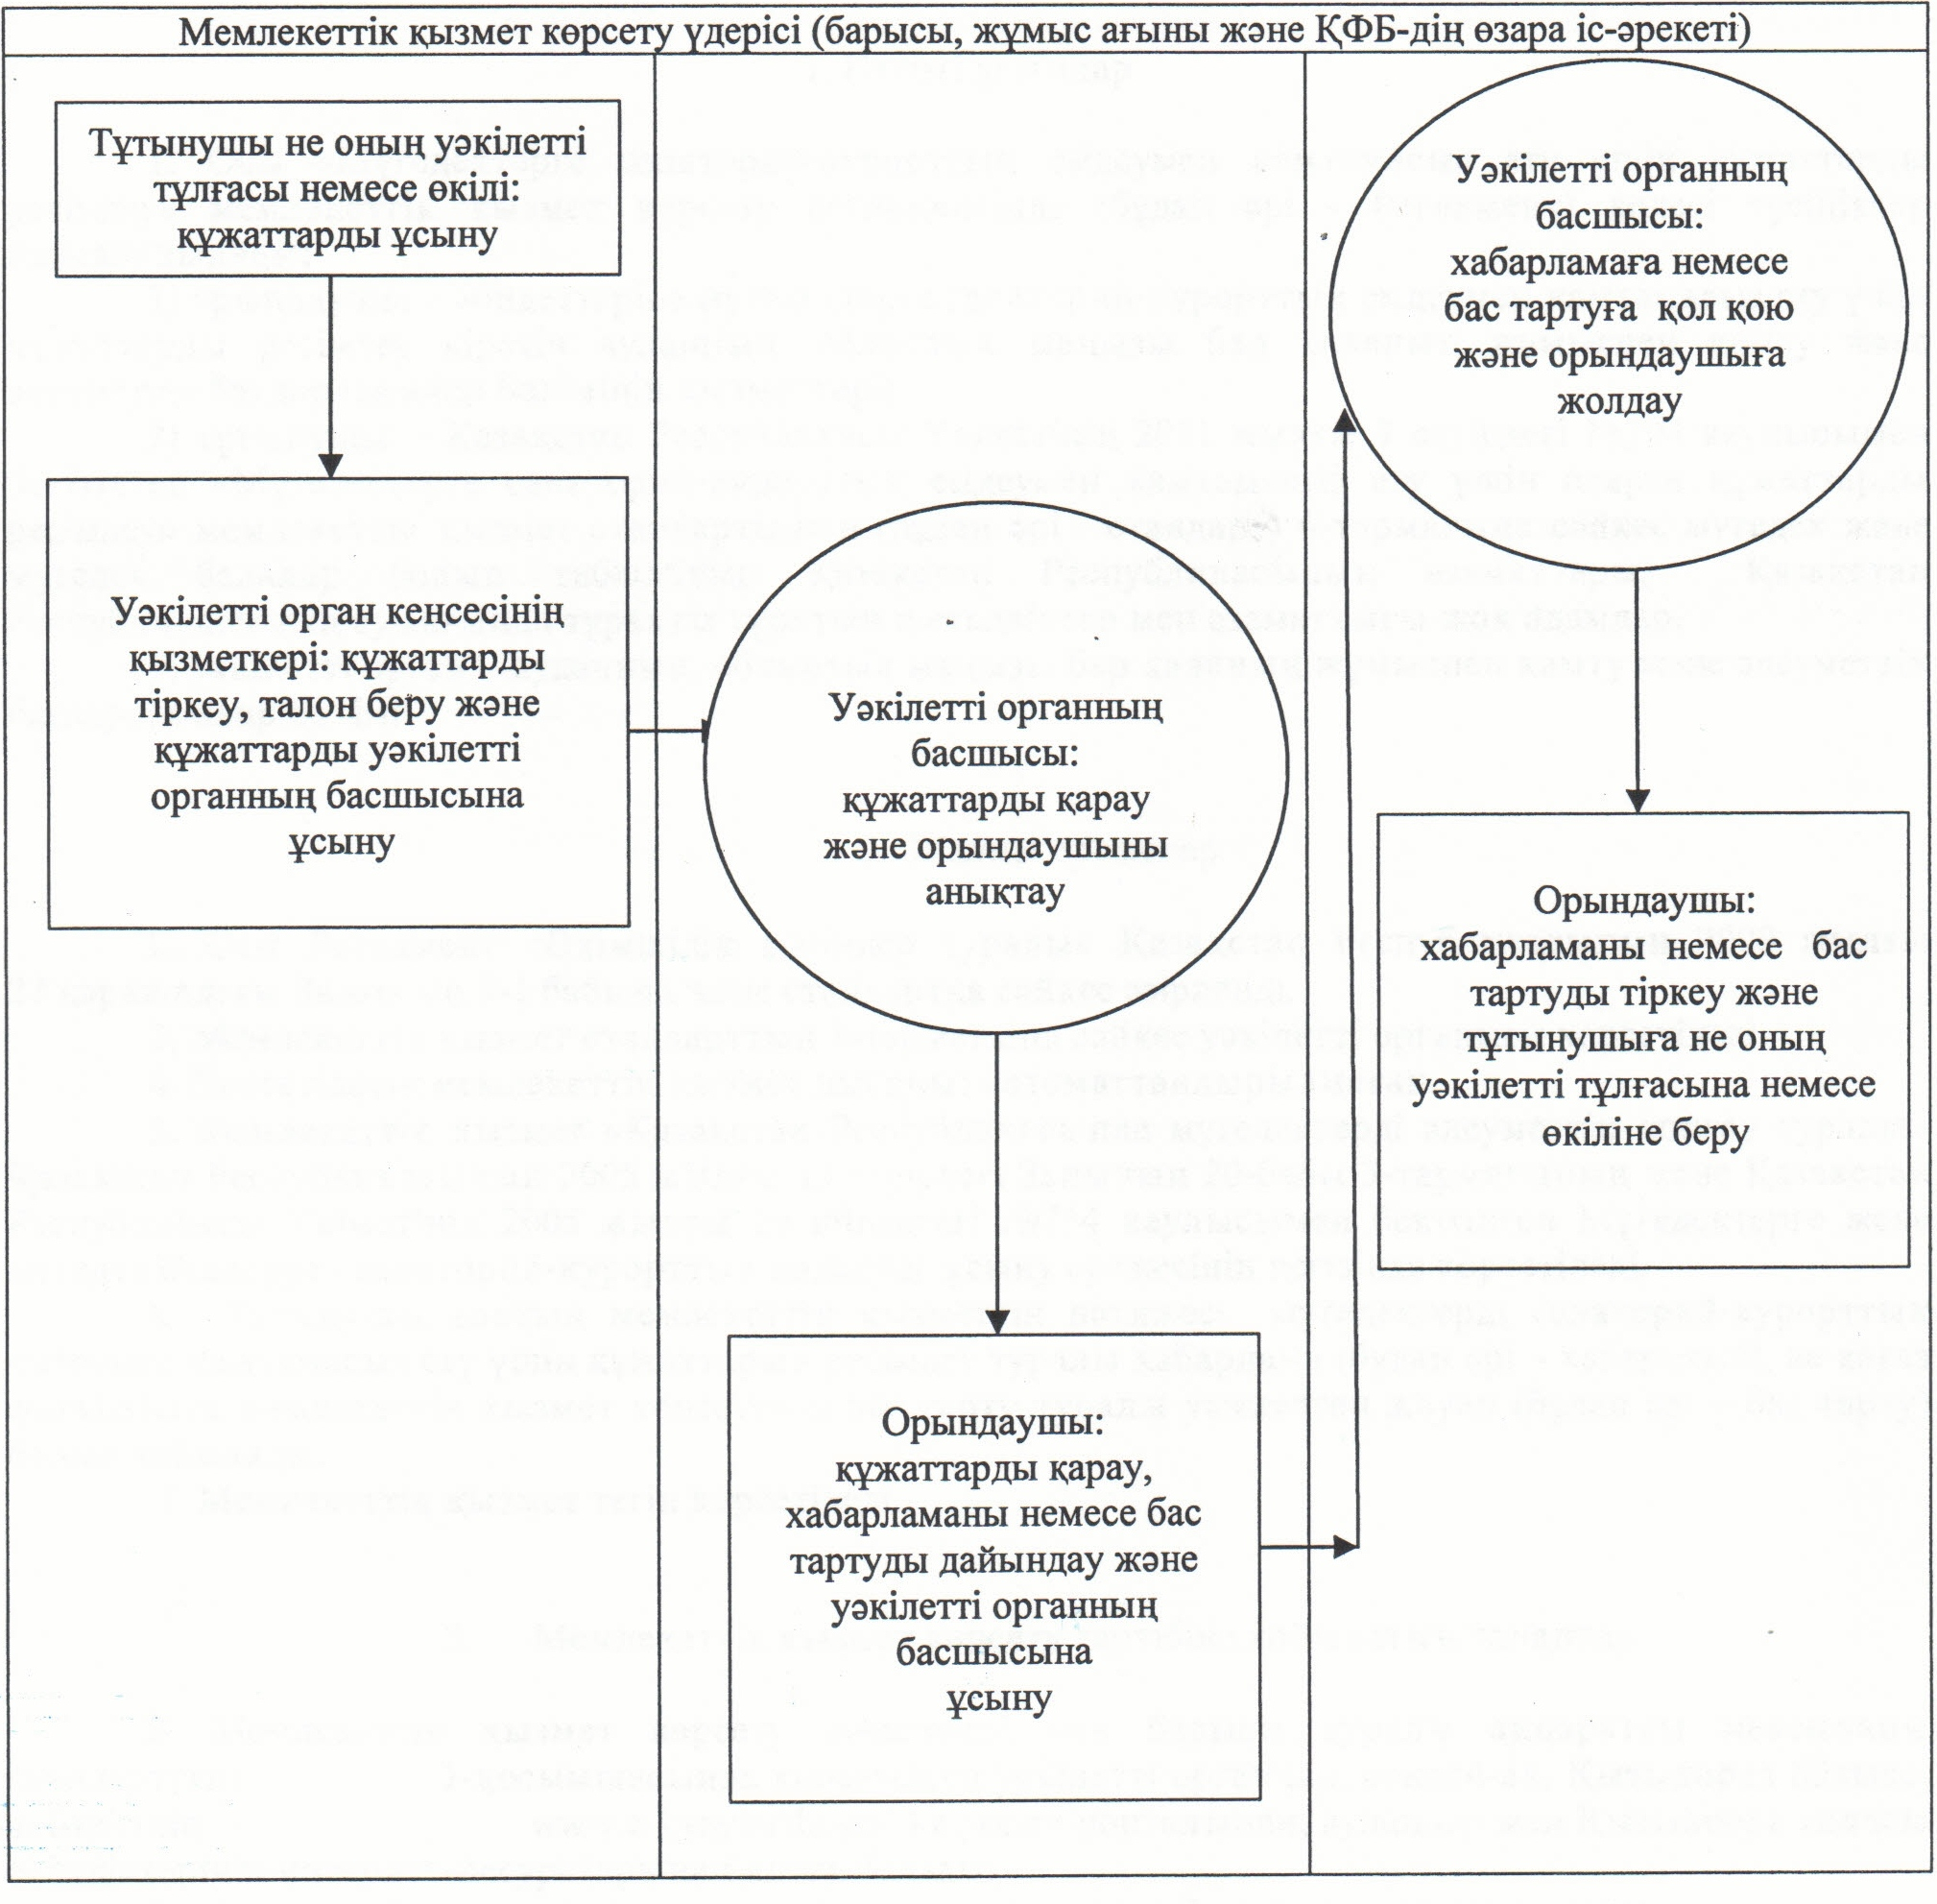
Қызылорда облысы әкімдігінің
2012 жылғы "30" қарашадағы N 653 қаулысына
6-қосымша
"Жергілікті өкілді органдардың шешімдері бойынша мұқтаж азаматтардың жекелеген санаттарына әлеуметтік көмек тағайындау және төлеу" мемлекеттік қызмет көрсету регламенті
1. Негізгі ұғымдар
1. Осы "Жергілікті өкілді органдардың шешімдері бойынша мұқтаж азаматтардың жекелеген санаттарына әлеуметтік көмек тағайындау және төлеу" мемлекеттік қызмет көрсету регламентінде (бұдан әрі – Регламент) келесі түсініктер пайдаланылады:
1) орындаушы – міндеттеріне жергілікті өкілді органдардың шешімдері бойынша мұқтаж азаматтардың жекелеген санаттарына әлеуметтік көмек тағайындау және төлеу бойынша құжаттарды ресімдеу кіретін ауданның, облыстық маңызы бар қаланың жұмыспен қамту және әлеуметтік бағдарламалар бөлімінің қызметкері;
2) тұтынушы – Қазақстан Республикасы Үкіметінің 2011 жылғы 7 сәуірдегі N 394 қаулысымен бекітілген "Жергілікті өкілді органдардың шешімдері бойынша мұқтаж азаматтардың жекелеген санаттарына әлеуметтік көмек тағайындау және төлеу" мемлекеттік қызмет стандартының (бұдан әрі - стандарт) 6-тармағына сәйкес санаты жергілікті өкілді органдардың (мәслихаттардың) шешімімен айқындалатын жеке тұлға;
3) уәкілетті орган – ауданның, облыстық маңызы бар қаланың жұмыспен қамту және әлеуметтік бағдарламалар бөлімі.
2. Жалпы ережелер
2. Осы Регламент "Әкімшілік рәсімдер туралы" Қазақстан Республикасының 2000 жылғы 27 қарашадағы Заңының 9-1-бабына және стандартқа сәйкес әзірленді.
3. Мемлекеттік қызмет стандарттың 1-тармағына сәйкес уәкілетті орган арқылы көрсетіледі.
4. Көрсетілген мемлекеттік қызметтің нысаны: автоматтандырылмаған.
5. Мемлекеттiк қызмет "Қазақстан Республикасындағы жергілікті мемлекеттік басқару және өзін-өзі басқару туралы" Қазақстан Республикасының 2001 жылғы 23 қаңтардағы Заңының 6-бабының 1-тармағы 1) тармақшасының және жергілікті өкілді органдардың (мәслихаттардың) шешімдерінің негiзiнде көрсетіледі.
6. Көрсетілетін мемлекеттік қызметтің нәтижесі әлеуметтік көмек тағайындау туралы хабарлама (бұдан әрі - хабарлама), не мемлекеттік қызмет көрсетуден бас тарту туралы қағаз жеткізгіштегі дәлелді жауап (бұдан әрі – бас тарту) болып табылады.
7. Мемлекеттік қызмет тегін көрсетіледі.
3. Мемлекеттік қызмет көрсету тәртібіне қойылатын талаптар
8. Мемлекеттік қызмет көрсету мәселелері мен барысы туралы ақпаратты мекенжайы стандарттың 1-қосымшасында көрсетілген уәкілетті органнан және Қызылорда облысы әкімдігінің www.e-kyzylorda.gov.kz ресми порталынан, аудандар мен Қызылорда қаласы әкімдіктерінің интернет-ресурстарынан алуға болады.
9. Мемлекеттiк қызмет көрсету мерзiмдерi стандарттың 7-тармағында көрсетілген.
10. Мемлекеттік қызмет көрсетуден бас тарту (тоқтата тұру) негізі стандарттың 16-тармағында келтірілген.
11. Мемлекеттік қызметті алу үшін тұтынушымен құжаттар ұсынылған сәттен бастап мемлекеттік қызметтің нәтижесін беру сәтіне дейін мемлекеттік қызметті көрсету кезеңдері:
1) тұтынушы уәкілетті органға қажетті құжаттарды ұсынады;
2) уәкілетті орган кеңсесінің қызметкері құжаттарды тіркейді, талон береді және құжаттарды уәкілетті органның басшысына ұсынады;
3) уәкілетті органның басшысы құжаттарды қарайды және орындаушыны анықтайды;
4) орындаушы құжаттарды қарайды, хабарламаны не бас тартуды дайындайды және уәкілетті органның басшысына ұсынады;
5) уәкілетті органның басшысы хабарламаға не бас тартуға қол қояды және орындаушыға жолдайды;
6) орындаушы хабарламаны не бас тартуды тіркейді және тұтынушыға береді.
4.Мемлекеттік қызмет көрсету үдерісіндегі іс-әрекет (өзара іс-қимыл) тәртібінің сипаттамасы
12. Тұтынушы уәкілетті органға стандарттың 11-тармағына сәйкес жергілікті өкілді органдардың (мәслихаттардың) шешімдерімен айқындалған қажетті құжаттарды ұсынады.
Барлық қажетті құжаттарды тапсырғаннан кейін уәкілетті органда тұтынушыға тіркелгені және оның мемлекеттік қызметті алу күні, құжаттарды қабылдаған жауапты адамның тегі мен аты-жөні көрсетілген талон беріледі.
13. Мемлекеттік қызмет көрсету үдерісінде келесі құрылымдық-функционалдық бірліктер (бұдан әрі – ҚФБ) қатысады:
1) уәкілетті орган кеңсесінің қызметкері;
2) орындаушы;
3) уәкілетті органның басшысы.
14. Әрбір әкімшілік іс-әрекеттің (рәсімнің) орындалу мерзімі көрсетілген ҚФБ-тің әкімшілік іс-әрекеттер (рәсімдер) дәйектілігінің және өзара байланысының мәтінді кестелік сипаттамасы Регламенттің 1-қосымшасында келтірілген.
15. Функционалдық өзара іс-әрекет сызбасы Регламенттің 2-қосымшасында келтірілген және ол мемлекеттік қызмет көрсету үдерісіндегі әкімшілік іс-әрекеттердің (рәсімдердің) логикалық реттілігі мен ҚФБ арасындағы өзара байланысын көрсетеді.
5.Мемлекеттік қызметті көрсететін тұлғалардың жауапкершілігі
16. Уәкілетті органның басшысы (бұдан әрі – лауазымды тұлға) мемлекеттік қызмет көрсетуге жауапты тұлға болып табылады.
Лауазымды тұлға мемлекеттік қызмет көрсетудің Қазақстан Республикасының заңнамасына сәйкес белгіленген мерзімде жүзеге асырылуына жауапкершілікте болады.
17. Мемлекеттік қызмет көрсетудің мәселелері бойынша әрекеттерге (әрекетсіздікке) шағымдану стандарттың 5-бөліміне сәйкес жүргізіледі.
"Жергілікті өкілді органдардың шешімдері
бойынша мұқтаж азаматтардың жекелеген
санаттарына әлеуметтік көмек
тағайындау және төлеу" мемлекеттік
қызмет көрсету регламентіне
1-қосымша
ҚФБ-тің әкімшілік іс-әрекеттер (рәсімдер) дәйектілігінің және өзара байланысының мәтінді кестелік сипаттамасы
1-кесте. ҚФБ іс-әрекеттерінің сипаттамасы
Негізгі үдерістің іс-әрекеттері (барысы, жұмыстар ағыны)
1 | Іс-әрекеттің(барысы, жұмыстар ағыны) нөмірі | 1 | 2 | 3 | 4 | 5
2 | ҚФБ атауы | Уәкілетті орган кеңсесінің қызметкері | Уәкілетті органның басшысы | Орындаушы | Уәкілетті органның басшысы | Орындаушы
3 | Іс-әрекеттердің (үдерістің, рәсімінің, операцияның) атауы және олардың сипаттамасы | Құжаттарды тіркеу және талон беру | Құжаттарды қарау | Құжаттарды қарау | Хабарламаға не бас тартуға  қол қою | Хабарламаны  не бас тартуды тіркеу
4 | Аяқталу нысаны (деректер, құжат, ұйымдастыру-өкімдік шешiм) | Құжаттарды уәкілетті орган басшысына ұсыну | Орындаушы-ны анықтау | Хабарламаны не бас тартуды дайындау, уәкілетті органның басшысына ұсыну | Хабарламаны не бас тартуды орындаушыға жолдау | Хабарла-маны  не бас тартуды тұтынушыға беру
5 | Орындалу мерзімі | 30 минуттан аспайды | 1 күнтізбелік күн ішінде | 11 күнтізбелік күн ішінде | 1 күнтізбелік күн ішінде | 15 минуттан аспайды
2-кесте. Пайдалану нұсқалары. Негізгі үдеріс.
Негізгі үдеріс (барысы, жұмыстар ағыны)
Уәкілетті орган кеңсесінің қызметкері | Уәкілетті органның басшысы | Орындаушы
1. Құжаттарды тіркеу және талон беру | 3. Құжаттарды қарау және орындаушыны анықтау | 4. Құжаттарды қарау, хабарламаны дайындау және уәкілетті органның басшысына ұсыну
2. Құжаттарды уәкілетті органның басшысына ұсыну | 5. Хабарламаға қол қою және орындаушыға жолдау | 6. Хабарламаны тіркеу және тұтынушыға беру
3-кесте. Пайдалану нұсқалары. Баламалы үдеріс.
Баламалы үдеріс (барысы, жұмыстар ағыны)
Уәкілетті орган кеңсесінің қызметкері | Уәкілетті органның басшысы | Орындаушы
1. Құжаттарды тіркеу және талон беру | 3. Құжаттарды қарау және орындаушыны анықтау | 4. Құжаттарды қарау, бас тартуды дайындау және уәкілетті органның басшысына ұсыну
2. Құжаттарды уәкілетті органның басшысына ұсыну | 5. Бас тартуға қол қою және орындаушыға жолдау | 6. Бас тартуды тіркеу және тұтынушыға беру
"Жергілікті өкілді органдардың шешімдері
бойынша мұқтаж азаматтардың жекелеген
санаттарына әлеуметтік көмек
тағайындау және төлеу" мемлекеттік
қызмет көрсету регламентіне
2-қосымша
Функционалдық өзара іс-әрекет сызбасы 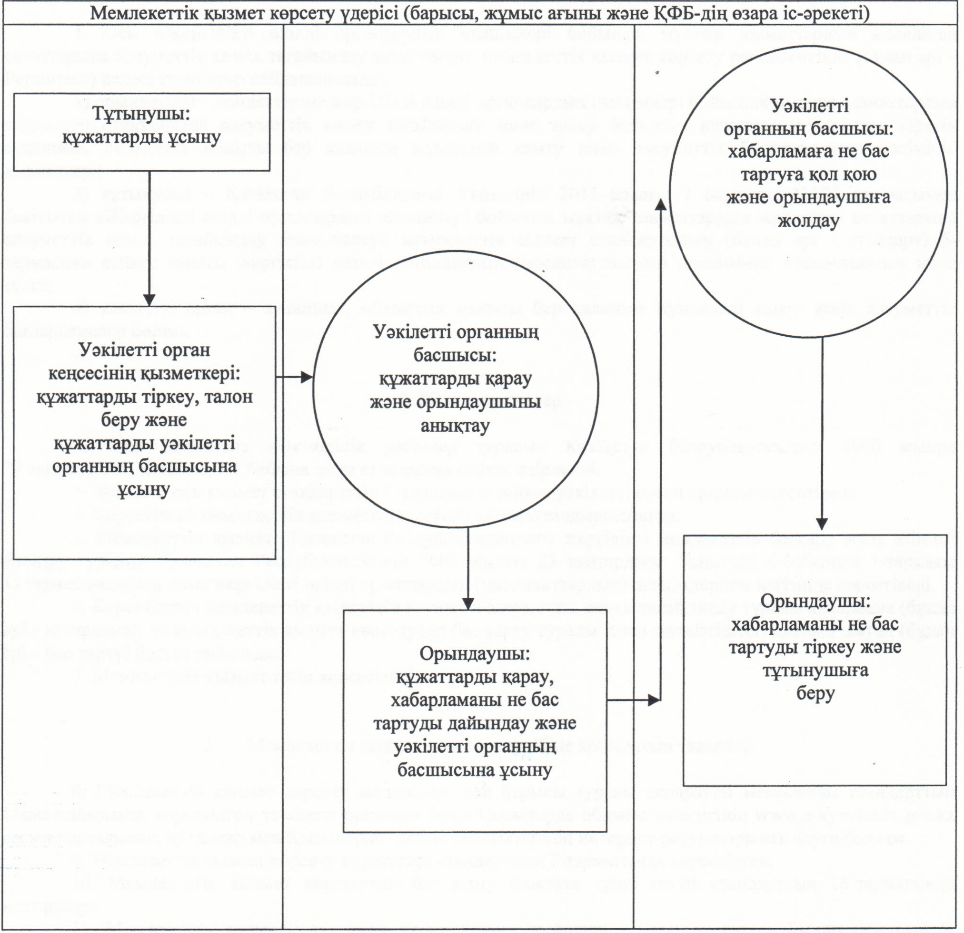
Қызылорда облысы әкімдігінің
2012 жылғы "30" қарашадағы N 653 қаулысына
7-қосымша
"Атаулы әлеуметтік көмек алушыларға өтініш берушінің (отбасының) тиесілігін растайтын анықтама беру" мемлекеттік қызмет көрсету регламенті
1. Негізгі ұғымдар
1. Осы "Атаулы әлеуметтік көмек алушыларға өтініш берушінің (отбасының) тиесілігін растайтын анықтама беру" мемлекеттік қызмет көрсету регламентінде (бұдан әрі – Регламент) келесі түсініктер пайдаланылады:
1) мемлекеттік қызмет алушы – Қазақстан Республикасы Үкіметінің 2011 жылғы 7 сәуірдегі N 394 қаулысымен бекітілген "Атаулы әлеуметтік көмек алушыларға өтініш берушінің (отбасының) тиесілігін растайтын анықтама беру" мемлекеттік қызмет стандартының (бұдан әрі - стандарт) 6-тармағына сәйкес мемлекеттік атаулы әлеуметтік көмек алушы (бұдан әрі - алушы);
2) орындаушы – міндеттеріне өтініш берушінің (отбасының) атаулы әлеуметтік көмек алушыларға тиесілігін растайтын анықтама беру кіретін ауданның, облыстық маңызы бар қаланың жұмыспен қамту және әлеуметтік бағдарламалар бөлімінің не кент, ауыл (село), ауылдық (селолық) округ әкімі аппаратының қызметкері;
3) уәкілетті орган – ауданның, облыстық маңызы бар қаланың жұмыспен қамту және әлеуметтік бағдарламалар бөлімі.
2. Жалпы ережелер
2. Осы Регламент "Әкімшілік рәсімдер туралы" Қазақстан Республикасының 2000 жылғы 27 қарашадағы Заңының 9-1-бабына және стандартқа сәйкес әзірленді.
3. Мемлекеттік қызмет стандарттың 1-тармағына сәйкес уәкілетті органмен, тұрғылықты жері бойынша уәкілетті орган болмаған жағдайда алушы мемлекеттік қызмет алуға кент, ауыл (село), ауылдық (селолық) округтің әкіміне (бұдан әрі - әкім) жүгінеді.
4. Көрсетілетін мемлекеттік қызметтің нысаны: автоматтандырылмаған.
5. Мемлекеттiк қызмет "Мемлекеттік атаулы әлеуметтік көмек туралы" Қазақстан Республикасы 2001 жылғы 17 шілдедегі Заңының және Қазақстан Республикасы Үкіметінің 2008 жылғы 25 қаңтардағы N 64 қаулысымен бекітілген Мемлекеттік білім беру мекемелерінің мемлекеттік атаулы әлеуметтік көмек алуға құқығы бар отбасылардан, сондай-ақ, мемлекеттік атаулы әлеуметтік көмек алмайтын, жан басына шаққандағы табысы ең төменгі күнкөріс деңгейінің шамасынан төмен отбасылардан шыққан білім алушылары мен тәрбиеленушілеріне және жетім балаларға, ата-анасының қамқорлығынсыз қалып отбасыларда тұратын балаларға, төтенше жағдайлардың салдарынан шұғыл жәрдемді талап ететін отбасылардан шыққан балаларға және өзге де санаттағы білім алушылар мен тәрбиеленушілерге қаржылай және материалдық көмек көрсетуге бөлінетін қаражатты қалыптастыру, жұмсау бағыты мен оларды есепке алу қағидасын негізінде көрсетіледі.
6. Көрсетілетін мемлекеттік қызметтің нәтижесі ағымдағы тоқсанда атаулы әлеуметтік көмек алушыларға алушының (отбасының) тиесілігін растайтын анықтама (бұдан әрі - анықтама), не мемлекеттік қызмет көрсетуден бас тарту туралы қағаз жеткізгіштегі дәлелді жауап (бұдан әрі – бас тарту) болып табылады.
7. Мемлекеттік қызмет тегін көрсетіледі.
3. Мемлекеттік қызмет көрсету тәртібіне қойылатын талаптар
8. Мемлекеттік қызмет көрсету мәселелері мен барысы туралы ақпаратты мекенжайы стандарттың 1-қосымшасында көрсетілген уәкілетті органнан, сондай-ақ, әкімнен, Қызылорда облысы әкімдігінің www.e-kyzylorda.gov.kz ресми порталынан, аудандар мен Қызылорда қаласы әкімдіктерінің интернет-ресурстарынан алуға болады.
9. Мемлекеттiк қызмет көрсету мерзiмдерi стандарттың 7-тармағында көрсетілген.
10. Мемлекеттік қызмет көрсетуден бас тарту негізі стандарттың 16-тармағында келтірілген.
Мемлекеттік қызметті тоқтата тұру үшін негіздемелер көзделмеген.
11. Мемлекеттік қызметті алу үшін алушымен құжаттар ұсынылған және өтініш берілген сәттен бастап мемлекеттік қызметтің нәтижесін беру сәтіне дейін мемлекеттік қызметті көрсету кезеңдері:
1) алушы уәкілетті органға немесе әкімге құжаттарды ұсынады және өтініш береді;
2) орындаушы құжаттарды және өтінішті тіркейді, анықтама не бас тартуды дайындайды және уәкілетті органның басшысына не әкімге ұсынады;
3) уәкілетті органның басшысы не әкім анықтамаға не бас тартуға қол қояды және орындаушыға жолдайды;
4) орындаушы анықтаманы не бас тартуды тіркейді және алушыға береді.
4. Мемлекеттік қызмет көрсету үдерісіндегі іс-әрекет (өзара іс-қимыл) тәртібінің сипаттамасы
12. Алушы уәкілетті органға немесе әкімге стандарттың 11 және 12-тармақтарына сәйкес құжаттарды ұсынады және өтініш береді.
13. Мемлекеттік қызмет көрсету үдерісінде келесі құрылымдық-функционалдық бірліктер (бұдан әрі – ҚФБ) қатысады:
1) орындаушы;
2) уәкілетті органның басшысы;
3) әкім.
14. Әрбір әкімшілік іс-әрекеттің (рәсімнің) орындалу мерзімі көрсетілген ҚФБ-тің әкімшілік іс-әрекеттер (рәсімдер) дәйектілігінің және өзара байланысының мәтінді кестелік сипаттамасы Регламенттің 1-қосымшасында келтірілген.
15. Функционалдық өзара іс-әрекет сызбасы Регламенттің 2-қосымшасында келтірілген және ол мемлекеттік қызмет көрсету үдерісіндегі әкімшілік іс-әрекеттердің (рәсімдердің) логикалық реттілігі мен ҚФБ арасындағы өзара байланысын көрсетеді.
5. Мемлекеттік қызметті көрсететін тұлғалардың жауапкершілігі
16. Уәкілетті органның басшысы және әкім (бұдан әрі – лауазымды тұлғалар) мемлекеттік қызмет көрсетуге жауапты тұлғалар болып табылады.
Лауазымды тұлғалар мемлекеттік қызмет көрсетудің Қазақстан Республикасының заңнамасына сәйкес белгіленген мерзімде жүзеге асырылуына жауапкершілікте болады.
17. Мемлекеттік қызмет көрсетудің мәселелері бойынша әрекеттерге (әрекетсіздікке) шағымдану стандарттың 5-бөліміне сәйкес жүргізіледі.
"Атаулы әлеуметтік көмек алушыларға
өтініш берушінің (отбасының) тиесілігін
растайтын анықтама беру" мемлекеттік
қызмет көрсету регламентіне
1-қосымша
ҚФБ-тің әкімшілік іс-әрекеттер (рәсімдер) дәйектілігінің және өзара байланысының мәтінді кестелік сипаттамасы
1-кесте. ҚФБ іс-әрекеттерінің сипаттамасы
Негізгі үдерістің іс-әрекеттері (барысы, жұмыстар ағыны)
1 | Іс-әрекеттің  (барысы, жұмыстар ағыны) нөмірі | 1 | 2 | 3
2 | ҚФБ атауы | Орындаушы | Уәкілетті органның басшысы не әкім | Орындаушы
3 | Іс-әрекеттердің (үдерістің, рәсімінің, операцияның) атауы және олардың сипаттамасы | Құжаттарды тіркеу | Анықтамаға не бас тартуға қол қою | Анықтаманы не бас тартуды тіркеу
4 | Аяқталу нысаны (деректер, құжат, ұйымдастыру-өкімдік шешiм) | Анықтаманы не бас тартуды дайындау және уәкілетті органның басшысына не әкімге ұсыну | Анықтаманы не бас тартуды орындаушыға жолдау | Анықтаманы не бас тартуды алушыға беру
5 | Орындалу мерзімі | 15 минуттан аспайды
2-кесте. Пайдалану нұсқалары. Негізгі үдеріс.
Негізгі үдеріс (барысы, жұмыстар ағыны)
Орындаушы | Уәкілетті органның басшысы не әкім
1. Құжаттарды тіркеу, анықтаманы дайындау және уәкілетті органның басшысына не әкімге ұсыну | 2. Анықтамаға қол қою және орындаушыға жолдау
3. Анықтаманы тіркеу және алушыға беру
3-кесте. Пайдалану нұсқалары. Баламалы үдеріс.
Баламалы үдеріс (барысы, жұмыстар ағыны)
Орындаушы | Уәкілетті органның басшысы не әкім
1. Құжаттарды тіркеу, бас тартуды дайындау және уәкілетті органның басшысына не әкімге ұсыну | 2. Бас тартуға қол қою және орындаушыға жолдау
3. Бас тартуды тіркеу және алушыға беру
"Атаулы әлеуметтік көмек алушыларға
өтініш берушінің (отбасының) тиесілігін
растайтын анықтама беру" мемлекеттік
қызмет көрсету регламентіне
2-қосымша
Функционалдық өзара іс-әрекет сызбасы 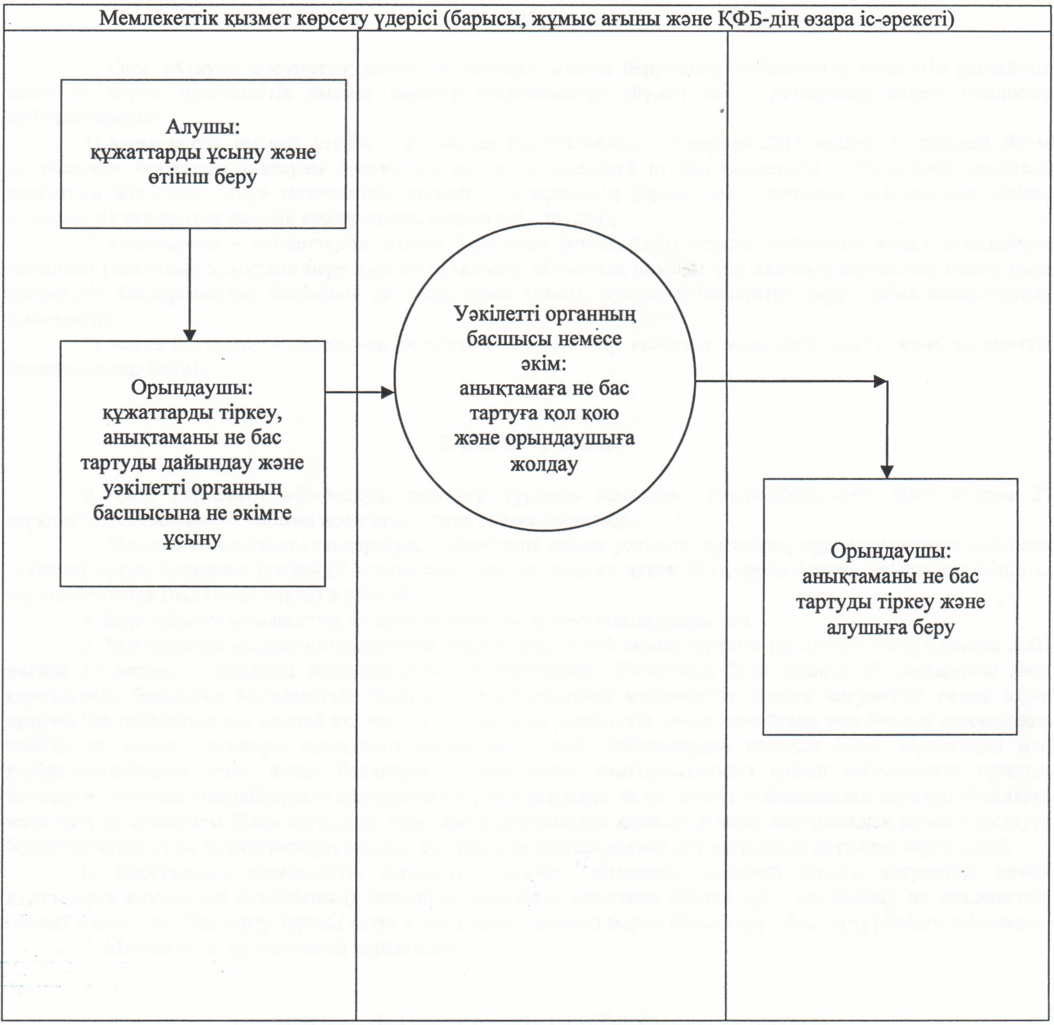
Қызылорда облысы әкімдігінің
2012 жылғы "30" қарашадағы N 653 қаулысына
8-қосымша
"Адамдарға жұмыспен қамтуға жәрдемдесудің белсенді нысандарына қатысуға жолдама беру" мемлекеттік қызмет көрсету регламенті
1. Негізгі ұғымдар
1. Осы "Адамдарға жұмыспен қамтуға жәрдемдесудің белсенді нысандарына қатысуға жолдама беру" мемлекеттік қызмет көрсету регламентінде (бұдан әрі – Регламент) келесі түсініктер пайдаланылады:
1) мемлекеттік қызмет алушы – Қазақстан Республикасы Үкіметінің 2011 жылғы 7 сәуірдегі N 394 қаулысымен бекітілген "Адамдарға жұмыспен қамтуға жәрдемдесудің белсенді нысандарына қатысуға жолдама беру" мемлекеттік қызмет стандартының (бұдан әрі - стандарт) 6-тармағына сәйкес Қазақстан Республикасының азаматы, оралман, Қазақстан Республикасында тұрақты тұратын шетелдік, азаматтығы жоқ адам (бұдан әрі - алушы);
2) орындаушы – міндеттеріне адамдарға жұмыспен қамтуға жәрдемдесудің белсенді нысандарына қатысуға жолдама беру кіретін ауданның, облыстық маңызы бар қаланың жұмыспен қамту және әлеуметтік бағдарламалар бөлімінің қызметкері;
3) уәкілетті орган – ауданның, облыстық маңызы бар қаланың жұмыспен қамту және әлеуметтік бағдарламалар бөлімі.
2. Жалпы ережелер
2. Осы Регламент "Әкімшілік рәсімдер туралы" Қазақстан Республикасының 2000 жылғы 27 қарашадағы Заңының 9-1-бабына және стандартқа сәйкес әзірленді.
3. Стандарттың 1-тармағына сәйкес уәкілетті органмен көрсетілетін мемлекеттік қызметке мыналар кіреді:
1) "Адамдарға жастар практикасына жолдама беруді";
2) "Адамдарға қоғамдық жұмыстарға жолдама беруді";
3) "Адамдарға әлеуметтік жұмыс орнына жұмысқа орналасу үшін жолдама беруді";
4) "Жұмысқа орналасу үшін жолдама беруді";
5) "Адамдарға кәсіптік даярлауға, қайта даярлауға және біліктілікті арттыруға жолдама беруді";
6) "Адамдарға кәсіптік бағдарлауда тегін қызмет көрсетуді" қамтиды.
4. Көрсетілетін мемлекеттік қызметтің нысаны: автоматтандырылмаған.
5. Мемлекеттiк қызмет "Халықты жұмыспен қамту туралы" Қазақстан Республикасының 2001 жылғы 23 қаңтардағы Заңының 8-бабының 1- тармағының 2), 5), 6), 7) тармақшаларына сәйкес көрсетiледi.
6. Көрсетілетін мемлекеттік қызметтің нәтижесі алушыға жұмыспен қамтуға жәрдемдесудің белсенді нысандарына қатысуға қағаз жеткізгіште жолдама беру (әрі қарай - жолдама) немесе мемлекеттік қызмет көрсетуден бас тарту туралы дәлелді жауап (әрі қарай - бас тарту) болып табылады.
Көрсетілетін "Адамдарға кәсіптік бағдарлауда тегін қызмет көрсету" мемлекеттік қызметтің нәтижесі алушыға ол орналасуы мүмкін кәсіптер мен мамандықтардың тізбесі туралы ауызша мәлімет беру (консультация беру) болып табылады (бұдан әрі - ауызша хабарлау).
7. Мемлекеттік қызмет тегін көрсетіледі.
3. Мемлекеттік қызмет көрсету тәртібіне қойылатын талаптар
8. Мемлекеттік қызмет көрсету мәселелері мен барысы туралы ақпаратты мекенжайы стандарттың 1-қосымшасында көрсетілген уәкілетті органның, сондай-ақ, Қызылорда облысы әкімдігінің www.e-kyzylorda.gov.kz ресми порталынан, аудандар мен Қызылорда қаласы әкімдіктерінің интернет-ресурстарынан алуға болады.
9. Мемлекеттiк қызмет көрсету мерзiмдерi стандарттың 7-тармағымен көзделген.
10. Мемлекеттік қызмет көрсетуден бас тарту негіздері стандарттың 16-тармағында келтірілген.
Мемлекеттік қызмет көрсетуді тоқтата тұру үшін негіздеме жоқ.
11. Алушымен құжаттар ұсынылған сәттен мемлекеттік қызметтің нәтижесін беру сәтіне дейін мемлекеттік қызметті көрсету кезеңдері:
1) алушы уәкілетті органға құжаттарын ұсынады;
2) уәкілетті органның қызметкері ұсынылған құжаттарды қарайды, алушының деректерін дербес есепке алу карточкасына (компьютерлік дерекқорға) енгізеді, тіркейді және жолдама береді немесе бас тартуды ұсынады ("Жұмысқа орналасу үшін жолдама беруді" және "Адамдарға кәсіптік бағдарлауда тегін қызмет көрсетуді" қоспағанда) немесе алушыны ауызша хабардар етеді.
4. Мемлекеттік қызмет көрсету үдерісіндегі іс-әрекет (өзара іс-қимыл) тәртібінің сипаттамасы
12. Мемлекеттік қызметті алу үшін алушы уәкілетті органға стандарттың 11-тармағында көрсетілген құжаттарды ұсынады.
13. Мемлекеттік қызмет көрсету үдерісінде құрылымдық-функционалдық бірлік (бұдан әрі – ҚФБ) - орындаушы қатысады.
14. Әрбір әкімшілік іс-әрекеттің (рәсімнің) орындалу мерзімі көрсетілген ҚФБ-тің әкімшілік іс-әрекеттер (рәсімдер) дәйектілігінің және өзара байланысының мәтінді кестелік сипаттамасы Регламенттің 1-қосымшасында келтірілген.
15. Функционалдық өзара іс-әрекет сызбасы Регламенттің 2-қосымшасында келтірілген және ол мемлекеттік қызмет көрсету үдерісіндегі әкімшілік іс әрекеттердің (рәсімдердің) логикалық реттілігі мен ҚФБ арасындағы өзара байланысын көрсетеді.
5. Мемлекеттік қызметті көрсететін лауазымды тұлғалардың жауапкершілігі
16. Уәкілетті органның басшысы (бұдан әрі - лауазымды тұлға) мемлекеттік қызмет көрсетуге жауапты тұлға болып табылады.
Лауазымды тұлға Қазақстан Республикасының заңнамасына сәйкес белгіленген мерзімде мемлекеттік қызмет көрсету бойынша жауапкершілікте болады.
17. Мемлекеттік қызмет көрсетудің мәселелері бойынша әрекеттерге (әрекетсіздікке) шағымдану стандарттың 5-бөліміне сәйкес жүргізіледі.
"Адамдарға жұмыспен қамтуға
жәрдемдесудің белсенді нысандарына
қатысуға жолдама беру" мемлекеттік
қызмет көрсету регламентіне
1-қосымша
ҚФБ-тің әкімшілік іс-әрекеттер (рәсімдер) дәйектілігінің және өзара байланысының мәтінді кестелік сипаттамасы
1-кесте. ҚФБ іс-әрекеттерінің сипаттамасы
1 | Іс- әрекеттің (барысы, жұмыстар ағыны) нөмірі | 1 | 2
2 | ҚФБ атауы | Орындаушы | Орындаушы
3 | Іс- әрекеттердің (үдерістің, операция рәсімінің) атауы және олардың сипаттамасы | Ұсынылған құжаттарды қарау | Тіркеу және жолдама беру немесе бас тартуды ұсыну немесе алушыны ауызша хабардар ету ("Жұмысқа орналасу үшін жолдама беруді" және "Адамдарға кәсіптік бағдарлауда тегін қызмет көрсетуді" қоспағанда)
4 | Аяқталу нысаны (деректер, құжат, ұйымдастыру-өкімдік шешiм) | Қызмет алушының деректерін дербес есепке алу карточкасына (компьютерлік дерекқорға) енгізу және тіркеу
5 | Орындалу мерзімдері | 15 минуттан аспайды | 15 минуттан аспайды
2-кесте. Пайдалану нұсқалары. Негізгі үдеріс.
Негізгі үдеріс (барысы, жұмыстар ағыны)
Орындаушы
1. Ұсынылған құжаттарды қарау
2. Алушының деректерін дербес есепке алу карточкасына (компьютерлік дерекқорға) енгізу және тіркеу
3. Жолдаманы тіркеу және беру немесе алушыны ауызша хабардар ету
3-кесте. Пайдалану нұсқалары. Баламалы үдеріс.
Баламалы үдеріс (барысы, жұмыстар ағыны)
Орындаушы
1. Ұсынылған құжаттарды қарау
2. Алушының деректерін дербес есепке алу карточкасына (компьютерлік дерекқорға) енгізу және тіркеу
3. Бас тартуды тіркеу және алушыға ұсыну ("Жұмысқа орналасу үшін жолдама беруді" және "Адамдарға кәсіптік бағдарлауда тегін қызмет көрсетуді " қоспағанда)
"Адамдарға жұмыспен қамтуға
жәрдемдесудің белсенді нысандарына
қатысуға жолдама беру" мемлекеттік
қызмет көрсету регламентіне
2-қосымша
Функционалдық өзара іс-әрекет сызбасы 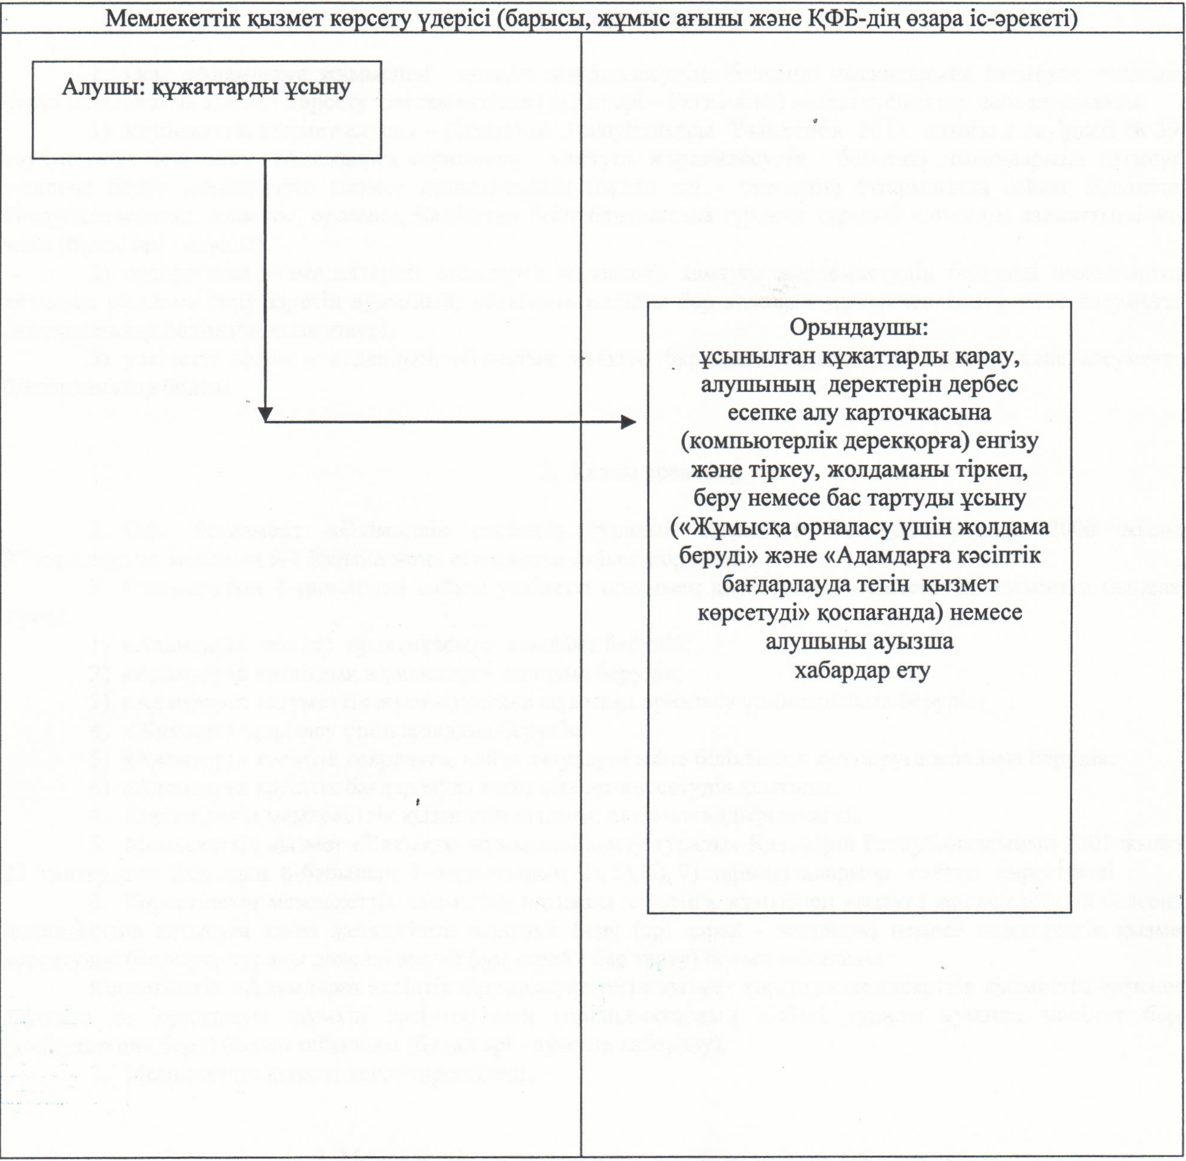

© 2012. Қазақстан Республикасы Әділет министрлігінің «Қазақстан Республикасының Заңнама және құқықтық ақпарат институты» ШЖҚ РМК

